 | Министерство науки и высшего образования Российской Федерации  Федеральное государственное автономное образовательное учреждение  высшего образования  «Московский государственный технический университет  имени Н.Э. Баумана  (национальный исследовательский университет)»  (МГТУ им. Н.Э. Баумана)

ФАКУЛЬТЕТ «РОБОТОТЕХНИКА И КОМПЛЕКСНАЯ АВТОМАТИЗАЦИЯ»
КАФЕДРА «КОМПЬЮТЕРНЫЕ СИСТЕМЫ АВТОМАТИЗАЦИИ ПРОИЗВОДСТВА»
РАСЧЕТНО-ПОЯСНИТЕЛЬНАЯ ЗАПИСКА
К ВЫПУСКНОЙ КВАЛИФИКАЦИОННОЙ РАБОТЕ
НА ТЕМУ:
Система диспетчеризации и мониторинга беспилотных летательных аппаратов в процессе транспортировки заказов
Студент __РК9-83Б_____ ______________ К.М.Кадушкин
(Группа) (Подпись, дата) (И.О.Фамилия)
Руководитель ______________ Д.В.Сащенко
(Подпись, дата) (И.О.Фамилия)
Нормконтролер ______________ И.А.Мещихин
(Подпись, дата) (И.О.Фамилия)

2025 г.

РЕФЕРАТ
Расчётно-пояснительная записка к выпускной квалификационной работе “Система диспетчеризации и мониторинга беспилотных летательных аппаратов в процессе транспортировки заказов”. РПЗ к ВКР содержит 67 страниц текста А4, 40 рисунков, 7 таблиц и 7 приложений.
В данной работе автор освещает разработку системы диспетчеризации и мониторинга (СДМ) беспилотных летательных аппаратов (БПЛА). Данная система предназначена для преодоления барьеров по масштабированию процесса доставки заказов с сохранением безопасности и рентабельности [10, C.55].
В исследовательской части работы рассмотрен предмет исследования – процесс доставки заказов при помощи БПЛА. Описаны и проанализированы уже существующие решения. Предложены имитационные модели, которые наглядно демонстрируют работу системы с некими заявленными упрощениями моделирования.
Результатом конструкторской част\и работы является проработка интерфейса и логики работы самой системы. Итоги работы позволяют в дальнейшем подобрать компоненты системы, собрать и отладить систему для внедрения в процесс доставки заказов.
Ключевые слова: логистика, транспортировка грузов, доставка заказов, беспилотные летательные аппараты, мониторинг, диспетчеризация, отслеживание статусов устройств и заказов, сбор и последующий анализ статистики доставки, система автоматизированного управления, модули навигации.
Key words: logistics, cargo transportation, order delivery, unmanned aerial vehicles, monitoring, dispatching, tracking the status of devices and orders, collection and subsequent analysis of delivery statistics, automated control system, navigation modules.

СОДЕРЖАНИЕ
Реферат……………………………………………………………………………. 2
Перечень принятых сокращений………………………………………………... 5
Введение…………………………………………………………………………... 6
1.1. Цель и задачи……………………………………………………………... 7
1.2. Техническое задание……………………..………………………………. 7
1.3. Обзор имеющихся технических решений………………………………. 10
2.Концептуальное проектирование……………………………………………... 14
2.1. Выделение основных функций и подфункций системы………………. 14
2.2. Разработка структурной схемы системы……………………………….. 23
2.3 Расчёт количества комплектующих системы………………………….... 27
2.4. Разработка имитационной модели системы диспетчеризации и мониторинг заряда и состояний БПЛА-доставщиков………………………… 36
2.5. Разработка интерфейса имитационной модели системы диспетчеризации и мониторинг заряда и состояний БПЛА-доставщиков………………………. 44
2.6. Проверка работоспособности и правдоподобности имитационной модели……………………………………………………………………………. 51
3. Техническое проектирование……………………………………………….... 55
3.1. Эскизное проектирование…..………………………………………….... 55
3.2. Подбор компонентов системы…………………………………………... 56
3.3. Создание интерфейса системы………………………………………….. 57
4. Рабочее проектирование……………………………………………………… 62
Заключение………………………………………………………………………. 65
Список использованных источников…………………………………………... 66
Приложение А…………………………………………………………………… 68
Приложение Б……………………………………………………………………. 84
Приложение В……………………………………………………………………. 85
Приложение Г……………………………………………………………………. 97
Приложение Д…………………………………………………………………… 109
Приложение Е…………………………………………………………………… 132
Приложение Ж…………………………………………………………………… 148

ПЕРЕЧЕНЬ ПРИНЯТЫХ СОКРАЩЕНИЙ
BLDC – brushless direct current motor (бесщёточный двигатель постоянного тока);
CRM – Customer Relationship Management (система управления взаимоотношениями с клиентами);
ESC – electronic speed controller (электронный регулятор скорости);
HMI – human machine interface (человеко-машинный интерфейс);
IMU – inertial measurement unit (инерциальный измерительный блок);
UART – universal asynchronous receiver-transmitter (универсальный асинхронный приёмопередатчик);
БПЛА – беспилотный летательный аппарат;
МПТ – многофункциональный преобразователь тока;
ПВЗ – пункт выдачи заказов;
САПР – система автоматизированного проектирования;
САУ – система автоматического управления;
СДМД – система диспетчеризации и мониторинга БПЛА;
СМО – система массового обслуживания;
ТЗ – техническое задание;
ТМО – теория массового обслуживания;
ТТ – технические требования;
ШИМ – широтно-импульсная модуляция;
ЭС – электрическая система.

ВВЕДЕНИЕ
После появления беспилотных летательных аппаратов (БПЛА) наблюдается повсеместное их внедрение во многие сферы [17, C. 22]. Всё это связано с их достоинствами, такими как большая скорость, достойная эффективность и возможность проникновения в труднодоступные места. Данные параметры и тенденции наталкивают на применение этих технологий в сфере логистики и доставки [6, C. 10].
Однако за фасадом технологического прорыва скрываются значительные ограничения. Технические барьеры, такие как ограниченная ёмкость батарей, скромная грузоподъёмность и зависимость от стабильности связи, ставят под вопрос масштабируемость систем на основе БПЛА [20, C. 37]. К этому добавляется сложный клубок правовых аспектов: получение разрешений на полёты в городской черте, согласование воздушных коридоров и обеспечение кибербезопасности данных. Не менее остро стоит экономический вопрос — высокая стоимость обслуживания дронов, дефицит специализированных компонентов и узость рынка решений, хотя последние годы демонстрируют положительную динамику в этой области.
Преодоление этих вызовов требует не просто инженерных решений, но и комплексного подхода, объединяющего инновации и регуляторную гибкость. Например, повышение автономности дронов возможно за счёт внедрения энергоэффективных двигателей и систем подзарядки на маршруте, а оптимизация грузоподъёмности — через использование композитных материалов и алгоритмов балансировки. Юридические рамки, в свою очередь, могут быть трансформированы благодаря сотрудничеству разработчиков с государственными структурами для создания «песочниц» тестирования и адаптации законодательной базы под быстрое развитие технологий.

1.1. Цель и задачи
Цель работы – реализовать масштабируемость процессов доставки заказов при помощи технологий БПЛА для торговых площадок.
Задачи:

провести анализ имеющихся прототипов БПЛА в сфере доставки с целью выявления лучших практик и возможностей для улучшения конструирования;

разработать функциональную схему системы, демонстрирующую взаимодействие сенсоров, исполнительных механизмов и элементов связи;

разработать структурную схему и подобрать комплектующие;

разработать имитационные модели системы диспетчеризации и мониторинга состояния БПЛА во время транспортировки грузов;

провести моделирование системы и анализ данных, полученных имитационными моделями и сравнить с имеющимися статистическими данными;

разработать интерфейс системы диспетчеризации.

1.2. Техническое задание

Общие сведения
Полное название системы: “Автоматизированная система управления БПЛА-доставщиками”
Условное обозначение: “АСУ”
Основание разработки: бакалаврская выпускная квалификационная работа
Срок начала работ по созданию системы: 11.08.2026
Срок окончания работ по созданию системы: 11.08.2028

Назначение и цели создания системы
Назначение системы: АСУ предназначена для внедрения в процесс транспортировки заказов от складов до пунктов выдачи заказов (ПВЗ) при помощи БПЛА.
Цели создания системы: главной целью разработки автоматизированной системы управления БПЛА-доставщиками является уменьшение времени доставки лёгких и малогабаритных вещей. [22]
Главная цель достигается путём осуществления второстепенных целей:
- оптимизация маршрутов доставки товаров между складами и ПВЗ
- уменьшение человеческого фактора на управлении логистическими процессами интернет-магазина путём внедрения БПЛА технологий
- автоматизированное управление БПЛА-доставщиками
- предоставление операторам данных в режиме реального времени
- мониторинг и анализ параметров работы системы с последующим сбором статистики

Характеристики объектов автоматизации
Объектом автоматизации является процесс погрузки, доставки и выгрузки заказов, управление которыми осуществляется с помощью средств автоматизации и технологий БПЛА.
Исходные данные для проектирования системы содержатся в техническом задании и задаются из габаритов складских помещений, пунктов выдачи заказов и габаритно-весовых параметров транспортируемых заказов.
В разрабатываемой системе должны быть реализованы все функции и подфункции из схемы, представленной на рис.2.1.1.

Требования к системе
Требования по поводу структуры и функционирования системы выдвигаются с учётом структурной схемы, представленной на рис.2.2.2.
Требования к надёжности и безопасности системы выдвигаются на законодательном уровне [9, C. 11].
Требования к квалификации персонала: уровень квалификации персонала – начальный.
Требования к техническому и базовому системному ПО: автоматизированная система управления должна быть гибкой для интеграции в существующие складские системы и программные комплексы, отвечающие за управление заказами и их оформление [18, C.44].

Состав и содержание работ по созданию системы
Состав стадий и работ создан с опорой на ГОСТ 34.602-2020 и представлен в таблице 1 – “Стадии и работы по созданию системы”.
Таблица 1 – Стадии и работы по созданию системы.
№ | Стадия | Вид работ
1 | Техническое проектирование | Создание технической документации на систему и все её части. Доработка структурной схемы системы и возможное проектирование отдельных её частей.
2 | Рабочее проектирование | Разработка программного обеспечения.
3 | Апробирование | Отладка и настройка программно-аппаратного обеспечения всей системы.

1.3. Обзор имеющихся технических решений
Концепция использования БПЛА в сфере доставок грузов не новая. Существуют компании, которые удачно использовали данную технологию, но из-за низкой востребованности прекратили поддержку. Также существуют компании, у которых возникли трудности на этапе тестирования. Рассмотрим варианты, которые использовались или до сих пор используются в России и соседних странах [5, C. 61].
1.Amazon Prime Air. В 2019 году компания анонсировала появление летающих курьеров, которые пролетают более 25 км и способны переносить на себе груз весом 2,3 кг. В 2021 году издание Wired выпустило материал, содержащий описание программных проблем данной системы. В 2023 году компания заявила, что из-за макроэкономической ситуации достигнуть целей не получится, и в связи с этим уволило большинство сотрудников своих штабов по данному проекту.
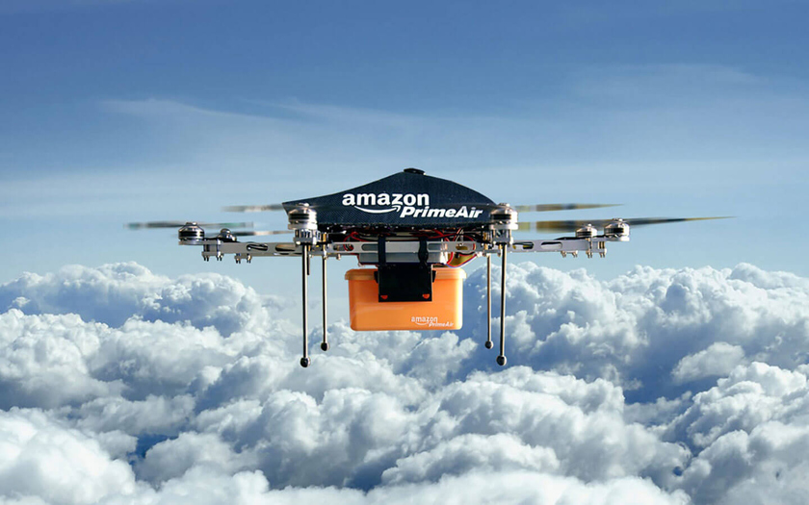
Рис.1.3.1 Фотография прототипа компании Amazon.
2. Wing (дочерняя компания Alphabet). Данная компания осуществляет доставки еды и медикаментов в Австралии и США. Является первопроходцем в данной сфере, получив в 2019 году необходимые сертификаты от Федерального управления гражданской авиации. В начале 2022 года сервис совершил практически 100 000 доставок.
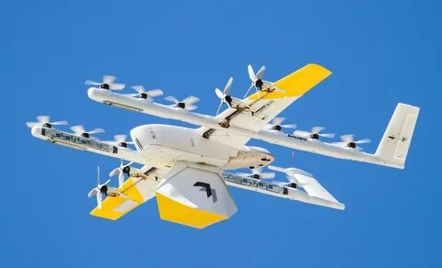
Рис.1.3.2 Фотография БПЛА компании Wing.
3. Коптер-Экспресс. Данный стартап вместе с пиццерией “ДоДо’’ осуществили несколько доставок пиццы в городе Сыктывкар в 2014 году, правда из-за такой акции руководству пригрозили штрафами. После с ними сотрудничала компания Yota, и сейчас они находятся на этапе тестирования своих технологий.
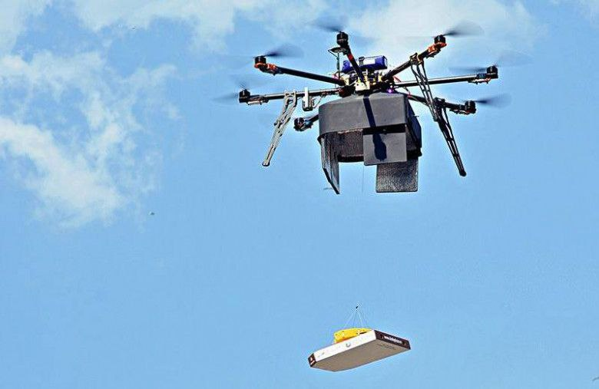
Рис.1.3.3 Фотография со дня доставки пиццы с помощью БПЛА в 2014 году.
4. Lakemaid Beer. Зимой 2014 года американская пивоварня Lakemaid доставляла пиво с помощью БПЛА любителям зимней рыбалки в штате Миннесота.

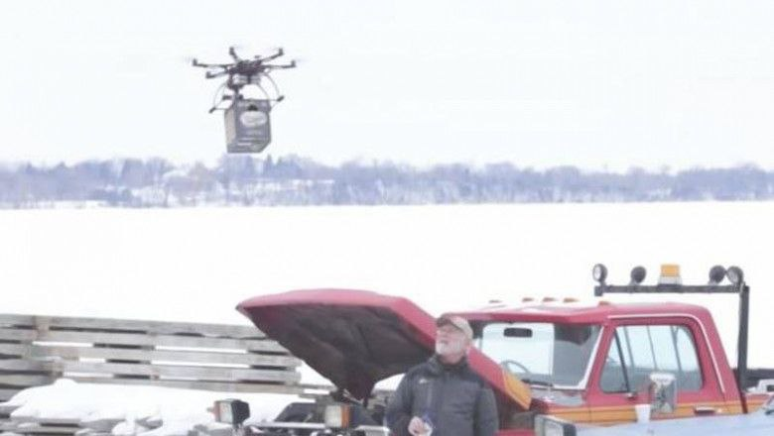
Рис.1.3.4 Фотография доставки ящика пива на озеро рыбакам.
Для большего анализа существующих прототипов составлю таблицу с основными параметрами системы доставки грузов БПЛА

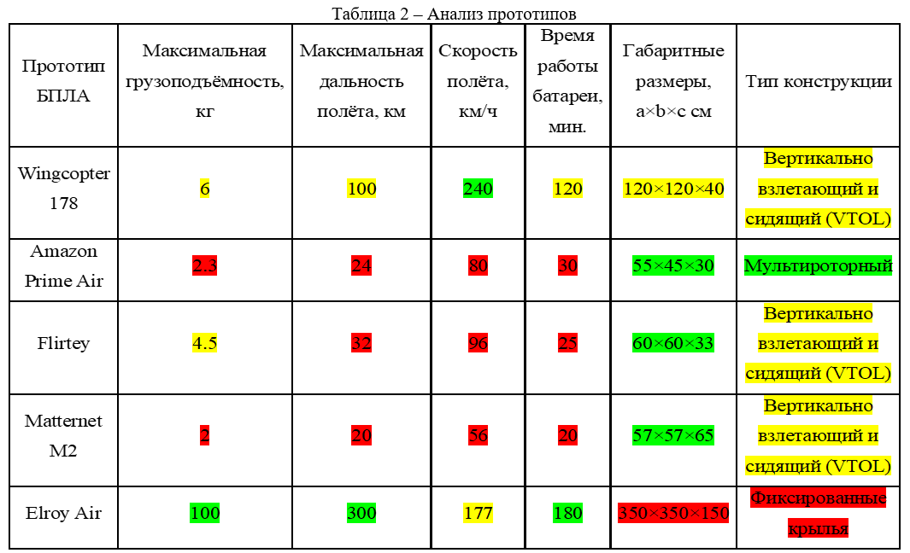

2.Концептуальное проектирование

2.1. Выделение основных функций и подфункций системы
Система управления БПЛА-курьерами должна выполнять ряд основных функций, которые, в свою очередь, тоже имеют много подводных камней [2, C. 24]. Стоит разобраться с процессом управления доставкой заказов с помощью БПЛА. Для этого разобьём данный процесс на множество процессов, которые будут специализированы в узких направлениях осуществления данного процесса [2,С.40]. Стоит представить данную задачу по управлению доставкой заказов с помощью БПЛА в виде древа функций для наглядности (Рис.2.1.1 – Дерево функций управления доставкой данной системы). По данной диаграмме можем понять, что необходимо сделать для создания системы, которая будет реализовывать данный процесс [10, С.80].

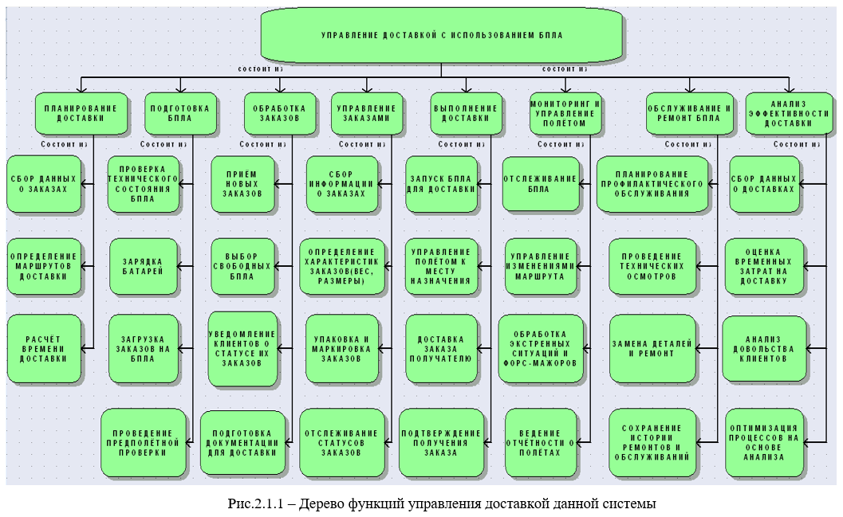 | Рис.2.1.1 – Дерево функций управления доставкой данной системы

Есть ряд основных функций, таких как планирование доставки, подготовка БПЛА, обработка заказов, управление грузами, выполнение доставки, мониторинг и управление полётом, обслуживание и ремонт БПЛА и анализ эффективности доставки [14, C. 25].
Начнём с планирования доставки, которое включает в себя сбор данных о заказах, определение маршрутов доставки и расчёт времени доставки. Сбор данных будет осуществляться с оформленных заказов и складских баз данных. Данные, откуда БПЛА должен будет взять груз для доставки и куда доставить, будут в дальнейшем использованы в создании полётной миссии БПЛА. При наличии всех необходимых данных будет построен маршрут БПЛА, который в дальнейшем необходимо оптимизировать.
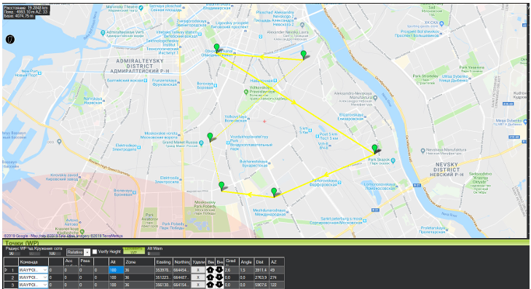
Рис.2.1.2 – Маршрут доставки грузов на примере Mission Planner
На рисунке можно увидеть сформированный маршрут доставки от базовой станции до точек доставок. Как можно заметить, была сформирована определённая очерёдность доставки, которая зависит от срочности доставки, веса доставляемого груза и расстояния от базовой станции или от предыдущей точки доставки [3, C.13]. Для оптимизации маршрута доставки данную схему можно представить в виде взвешенного ориентированного графа. Рассмотрим пример ниже:
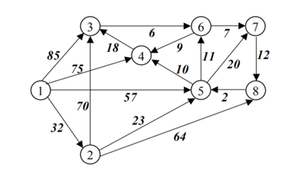
Рис.2.1.3 – Маршрут доставки груза в виде взвешенного ориентированного графа
Необходимо найти кратчайшие пути в графе от первой вершины ко всем остальным и построить дерево кратчайших путей. Для решения данной задачи можно использовать множество алгоритмов, которые рассмотрим в таблице 2 – “Сравнение алгоритмов поиска оптимальных путей”.

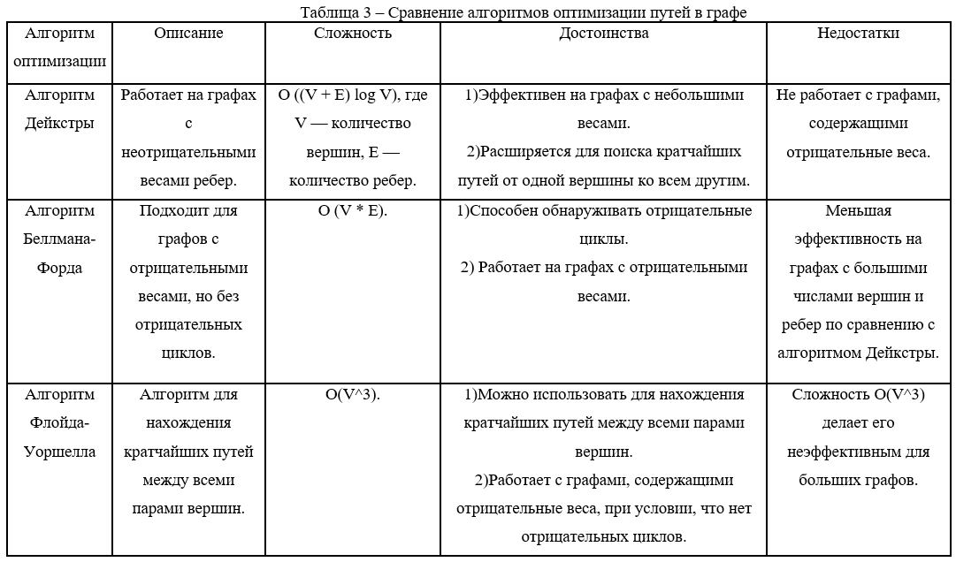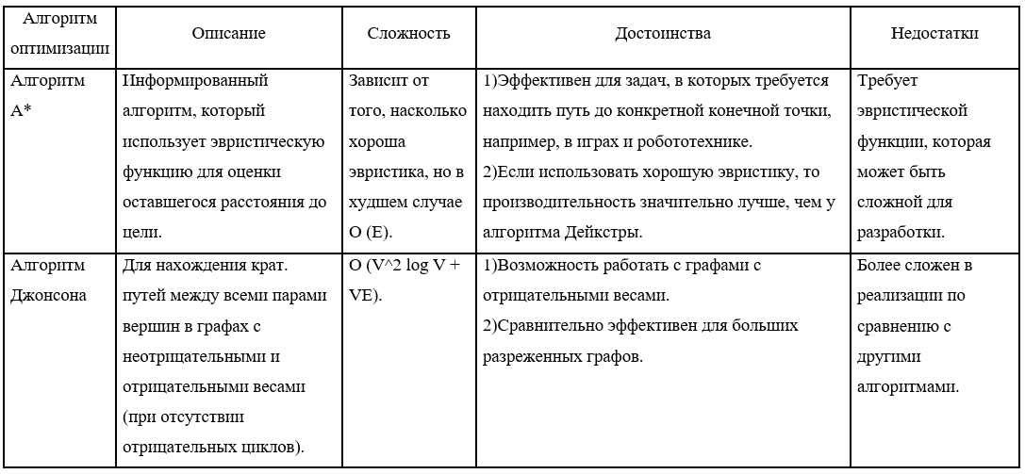
Найдём кратчайший путь от вершины x₁ до всех вершин, используя алгоритм Дейкстры, так как он наиболее подходит для наших целей по своим достоинствам и недостаткам. Он заключается в том, что вершинам графа присваиваются временные метки, которые затем по определённым правилам заменяются на постоянные. Новая временная метка вычисляется по формуле:
$L^{H}\left(x_{j}\right)=min⁡\{L^{C}\left(x_{j}\right),R_{ij}+L×\left(x_{j}\right)\}$ (1)
где $L^{H}\left(x_{j}\right)$ – новая временная метка вершины $x_{j}$ ,
$L^{C}\left(x_{j}\right)$ – старая временная метка вершины $x_{j}$,
$R_{ij}$ – вес ребра, соединяющего вершины $x_{i}$ и $x_{j}$,
$L×\left(x_{i}\right)$– постоянная метка вершины $x_{i}$.
С помощью данного алгоритма в несколько шагов оптимизируем маршрут и зададим его в полётной миссии БПЛА.
Перейдём к подготовке БПЛА, которая состоит из проверки технического состояния, заправки топливных баков или зарядки аккумулятора, размещения груза на БПЛА и проведения предполётной проверки. Для удобства проведения вышеперечисленного необходимо создать комнаты тестирования и наладки БПЛА в складских помещениях, либо же построить рядом со складами отдельные сооружения. Помимо этого, необходимо нанять персонал для данных функций [4, C.21].
Для обработки заказов стоит добавить функцию проверки доступности БПЛА в уже существующие системы управления и оформления заказов.
Управление грузами состоит из сбора информации о грузах, определения их параметров (вес, размеры), упаковки и маркировки грузов и отслеживание их статусов. Существующие складские системы с этим справляются, но с добавлением БПЛА возможны незначительные изменения в программах управления грузами [11, C.34].
Выполнение доставки состоит из запуска БПЛА для доставки, управления полётом к месту назначения, доставки груза получателю и подтверждения получения заказа. Запуск БПЛА можно осуществить различными способами в зависимости от конструкции самого летающего курьера. Подразумевается использование коптеров, поэтому необходимо создать взлётные и посадочные площадки на складах и рядом с ПВЗ [12, C.15]. Управление полётом будет осуществляться системой автоматического управления с реализацией человеко-машинного интерфейса, которым будет управлять диспетчеры полётов. Подтверждение получения будет осуществляться сотрудниками ПВЗ через систему учёта заказов [8, C.14]
Для мониторинга и управления полётами стоит задуматься насчёт отслеживания местоположения БПЛА в реальном времени, управлением изменения маршрутов, обработкой экстренных ситуаций и форс-мажоров и ведение отчётности о полётах. Для отслеживания на каждый БПЛА будет устанавливаться система GPS, ГЛОНАСС и в системе управления полётом будут указываться данные, полученные от БПЛА. В случае непредвиденных ситуаций диспетчер полётов будет осведомлён об отклонении параметров от нормы и сможет внести изменения в маршрут полётной миссии БПЛА через интерфейс для возможных экстренных посадок [16, C. 27].
Обслуживание и ремонт будет осуществляться в технических зонах для БПЛА на складах. При возможных экстренных посадках БПЛА возле ПВЗ, сотрудникам, отвечающим за обслуживание, необходимо добраться до ПВЗ и транспортировать БПЛА до ближайшего склада с технической зоной. Стоит запланировать профилактическое обслуживание БПЛА, проведение технических осмотров, заказ запасных деталей для БПЛА в технические зоны и сохранение в базе данных истории ремонтов и обслуживания каждого БЛПА [19, C.25].
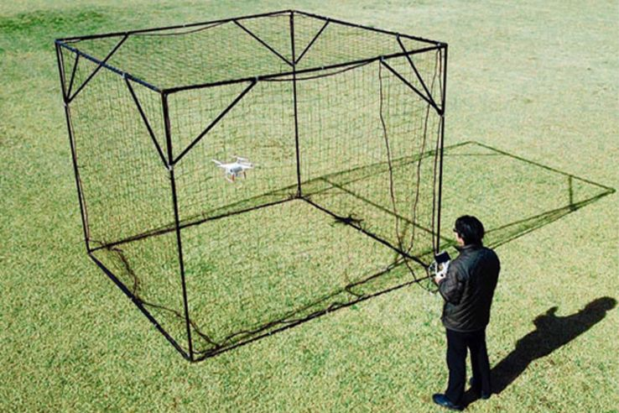
Рис.2.1.4. Пример калибровочной зоны БПЛА
Для анализа эффективности будут собираться данные об осуществлённых доставках, а также проводиться оценка временных затрат на доставку, анализ удовлетворённости клиентов через обратную связь с ними. По окончании будет проводиться оптимизация процессов на основе анализа всего вышеперечисленного [13, C.33].

2.2. Разработка структурной схемы системы
На данный момент стало широко распространено внедрение БПЛА в процесс доставки заказов, поэтому можно найти множество концептов, но остановимся на данной структурной схеме (Рис.2.2.1 Пример структурной схемы) [23]. Данная схема состоит из пяти 5 блоков, взаимодействующих между друг другом с помощью управляющих сигналов, 4G сети, а также Bluetooth.

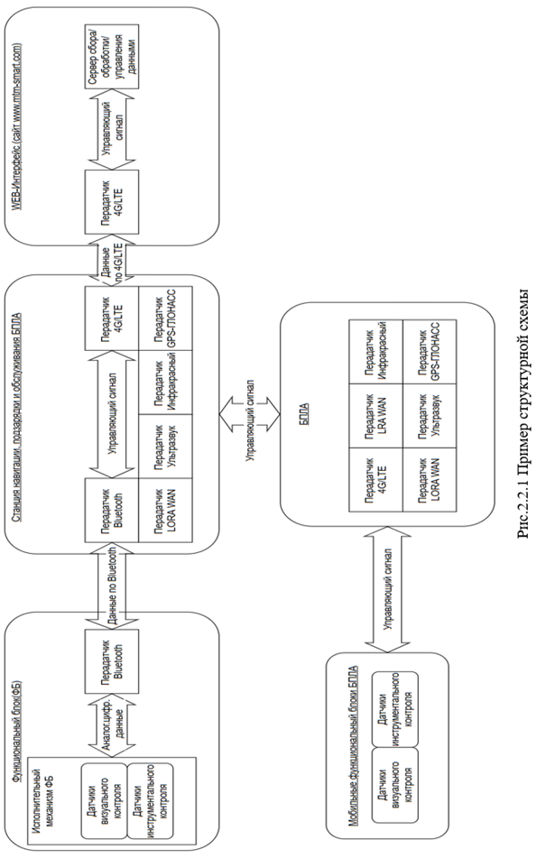 | Рис.2.2.1 Пример структурной схемы)

На основе вышеописанных функций системы и решения некоторых нюансов данная структурная схема подходит для реализации системы только частично. Поэтому необходимо разработать схему, подходящую для реализации всех функций [15, C.56].
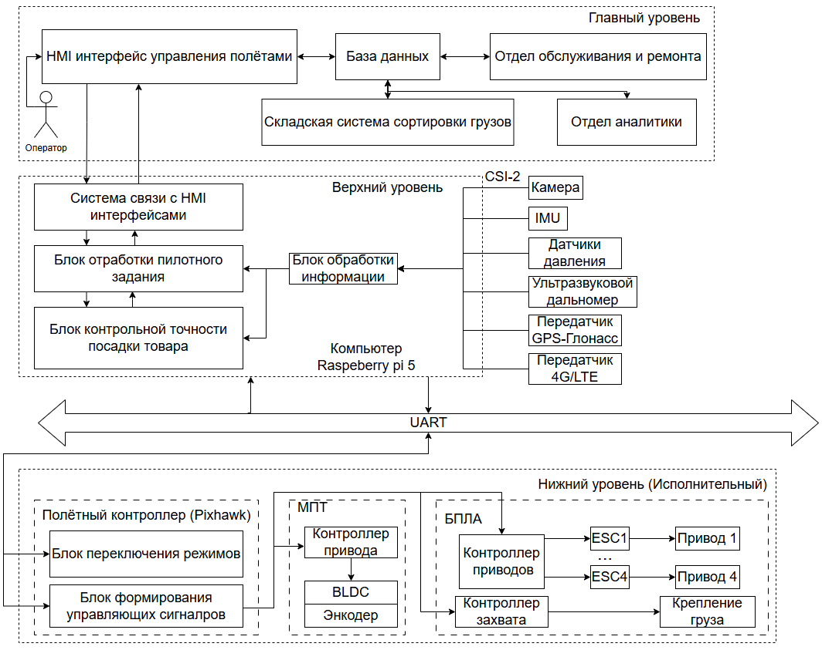
Рис.2.2.2 Структурная схема системы управления БПЛА-курьера
Данная структурная схема наглядно демонстрирует все элементы системы и позволяет проследить их взаимосвязи между собой. Схема включает в себя два уровня БПЛА и техническую зону.
Нижний уровень включает в себя полётный контроллер с блоком переключения режимов и блоком формирования управляющих сигналов, а также МПТ, содержащего котроллер привода с BLDC и энкодером. Сам БПЛА имеет контроллер приводов. Через протокол UART нижний уровень взаимодействует с верхним уровнем.
Верхний уровень имеет систему связи с HMI интерфейсами, блок отработки пилотного задания, блок контрольной точности посадки товара и блок обработки связи, который связан со всеми датчиками и модулями связи и навигации. Через систему связи с HMI интерфейсом взаимодействует сам HMI интерфейс, расположенный в технической зоне.
Техническая зона состоит из отдела технического обслуживания и ремонта БПЛА, отдела аналитики доставок с помощью БПЛА , базы данных и HMI интерфейса. Всё это необходимо для монитиринга, диспетчеризации и обслуживания всех используемых системой БПЛА.

2.3 Расчёт количества комплектующих системы
Рассмотрим систему управления БПЛА как систему массового обслуживания (СМО). Используя теорию массового обслуживания, рассчитаем минимально-необходимое число комплектующих системы, а именно количество самих БПЛА и количество технических зон, на которых будет вестись зарядка БПЛА и их техническое обслуживание.
Рассмотрим систему как СМО с отказами без очереди.
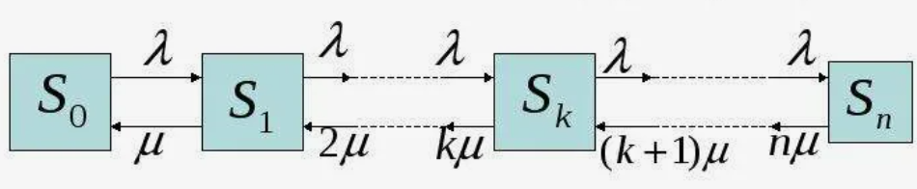
Рисунок 2.3.1 – Расчётная схема многоканальной СМО с отказами (Задача Эрланга)
В качестве исходных данных возьмём статистические данные трёх компаний: Zipline, Wing и Amazon.
Таблица 4 – Исходные данные из статистик компаний
Параметр | Zipline(1) | Wing(2) | Amazon Prime Air(3)
$λ$, интенсивность заказов в час (пик) | 15-20 | 30-40 | 10-15
$T=μ^{-1}$, Среднее время обслуживания БПЛА заказа, мин | 25-45 | 15-25 | 30-45
Среднее время доставки, мин | 15–30 | 10–15 | 25–30
Среднее время обслуживания БПЛА, мин | 5-10 | 3-5 | 5-8
Среднее время простоя, мин | 8-12 | 5-8 | 10-15
Исходными данными для данной задачи являются:
$λ$ – интенсивность входного потока, заказов в час(пик),
$μ^{-1}$ – интенсивность обслуживания БПЛА заказа, заказов в час,
$N1$ – количество занятых БПЛА,
$M1$ – количество мест в очереди.
Необходимо найти $N1$ – количество БПЛА.
Для нахождения необходимого количества БПЛА будут использоваться формулы из теории массового обслуживания:
$$P_{0}\left(N1\right)=\frac{1}{\sum_{k=0}^{N1}{\left(\frac{λ^{k}}{μ^{k}×k!}\right)}}$$ | (2)
где $P_{0}\left(N1\right)$– вероятность состояния, когда ни один БПЛА не занят заказом.
$$P_{N}\left(N1\right)=\left(\frac{λ^{N1}}{μ^{N1}×N1!}\right)×P_{0}(N1)$$ | (3)
где $P_{N}\left(N1\right)$–вероятность отказа системы, вероятность состояния, когда все БПЛА заняты.
$$k_{N}\left(N1\right)=\frac{λ}{μ}×\left(1-P_{N}(N1)\right)$$ | (4)
где $k_{N}\left(N1\right)$–число занятых БПЛА.
$$k_{Z}\left(N1\right)=\frac{k_{N}(N1)}{N1}$$ | (5)
где $k_{Z}\left(N1\right)$–коэффициент загруженности.
Обращаясь к Приложению А, получим график вероятности отказов, математическое ожидания загруженных БПЛА и коэффициент загруженности.
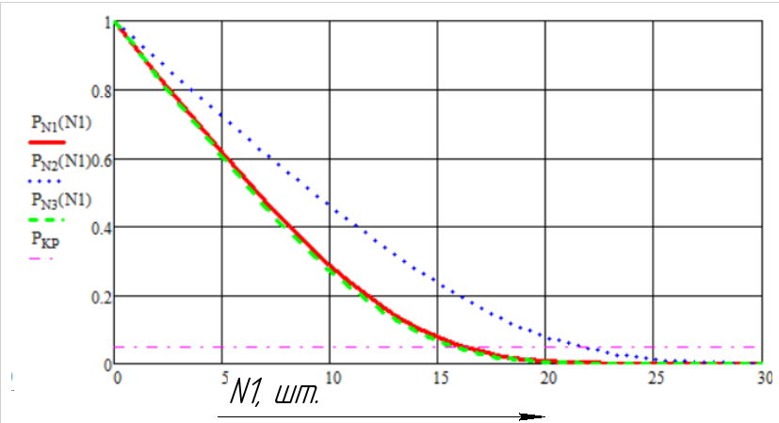
Рисунок 2.3.2 – График вероятностей отказа
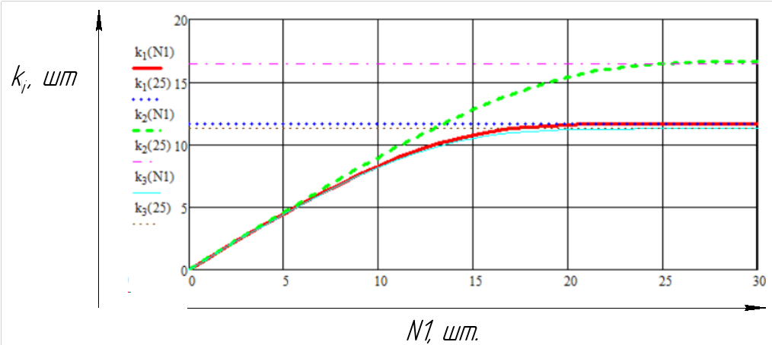
Рисунок 2.3.3 – Графики математического ожидания кол-ва загруженных БПЛА
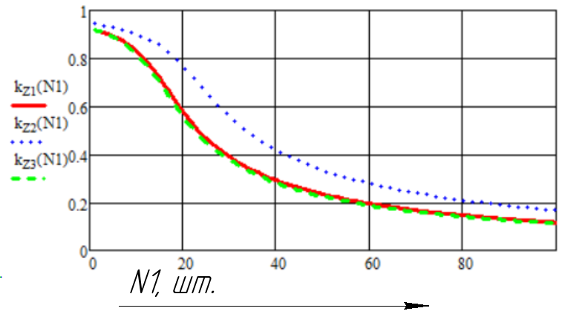
Рисунок 2.3.4 – Графики коэффициентов загруженности
На основе графиков и расчётов выбрано количество БПЛА — 25 штук.
Теперь в модель добавим ограниченную очередь.
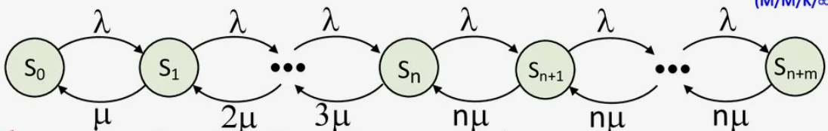
Рисунок 2.3.5 – Расчётная схема СМО с ограниченной очередью
При добавлении очереди формулы сильно искажаются и нагромождаются, а именно:
$$P_{0}\left(N1,M1\right) =\frac{1}{\sum_{k=0}^{N1}{\left(\frac{λ^{k}}{μ^{k}×k!}\right)}+\frac{λ^{N1}}{μ^{N1}×N1!}\sum_{k=1}^{M1}{{\left(\frac{λ}{μ×N1}\right)}^{k}}}$$ | (6)
где $P_{0}\left(N1,M1\right)$– вероятность состояния, когда ни один БПЛА не занят заказом,
$M1$ – количество мест в очереди.
$$P_{N}\left(N1,M1\right) =\frac{λ^{N1}}{μ^{N1}*N1!}×P_{0}(N1,M1)$$ | (7)
где $P_{N}\left(N1,M1\right)$– вероятность состояния, когда все БПЛА заняты и все последующие заказы встают в очередь.
$$P_{N+M}\left(N1,M1\right) ={\left(\frac{λ}{μ*N1}\right)}^{M1}×P_{N}(N1,M1)$$ | (8)
где $P_{N+M}\left(N1,M1\right)$– вероятность отказа системы, вероятность состояния, когда все БПЛА заняты и все места в очереди тоже заняты.
$$k_{N}\left(N1,M1\right) =\frac{λ}{μ}×\left(1-P_{N+M}(N1,M1)\right)$$ | (9)
где $k_{N}\left(N1,M1\right)$– число занятых БПЛА.
$$k_{Z}\left(N1,M1\right) =\frac{k_{N}(N1,M1)}{N1}$$ | (10)
где $k_{Z}\left(N1\right)$– коэффициент загруженности.
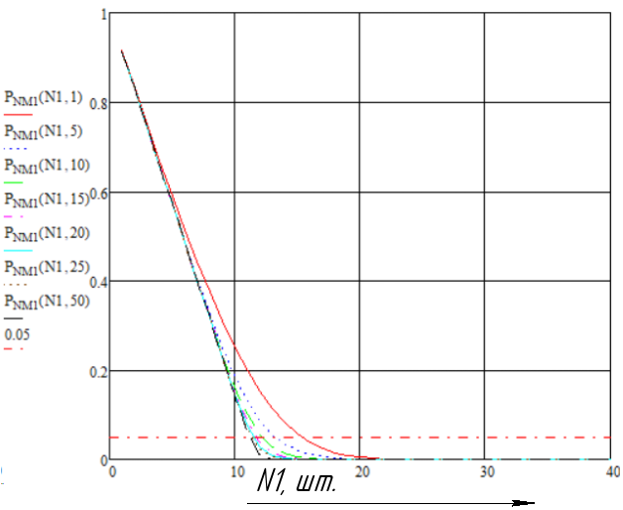
Рисунок 2.3.6 – График вероятности отказа системы на основе Zipline в зависимости от количества БПЛА
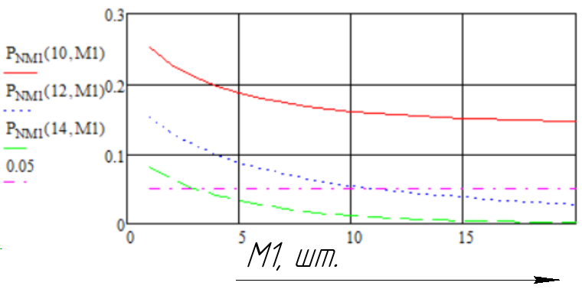
Рисунок 2.3.7 – График вероятности отказа системы на основе Zipline в зависимости от мест в очереди
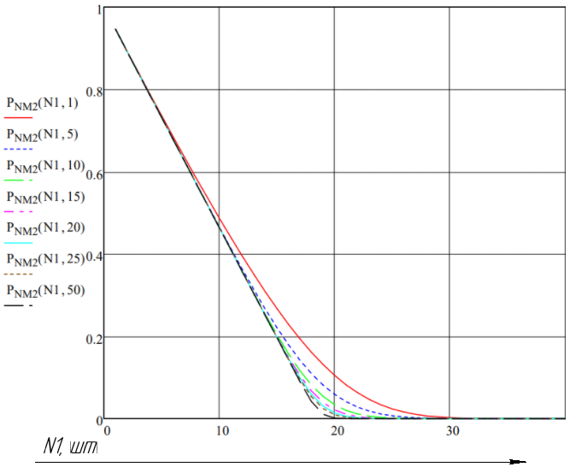
Рисунок 2.3.8 – График вероятности отказа системы на основе Wing в зависимости от количества БПЛА
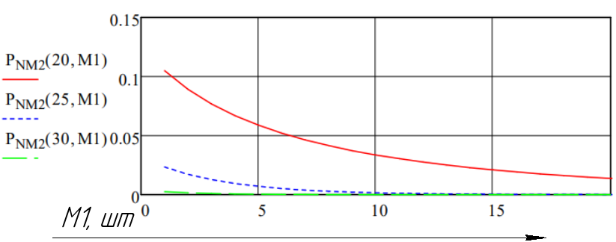
Рисунок 2.3.9 – График вероятности отказа системы на основе Wing в зависимости от мест в очереди
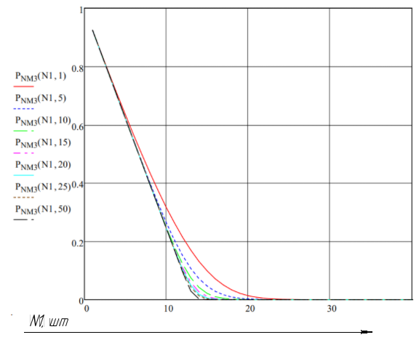
Рисунок 2.3.10 – График вероятности отказа системы на основе Amazon в зависимости от количества БПЛА
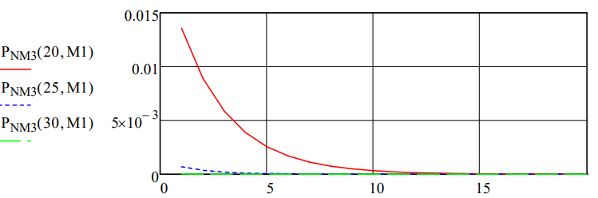
Рисунок 2.3.10 – График вероятности отказа системы на основе Amazon в зависимости от мест в очереди
Задача заключается в том, чтобы найти необходимое количество БПЛА, а также необходимое количество мест в очереди. Будем считать количество БПЛА и мест необходимым, если вероятность отказа системы будет меньше [P_{KP}]=0.05. Помимо этих данных выведем второстепенные данные в виде отдельной таблицы, а их графики будут представлены в Приложении А.

Таблица 5 – Результаты расчётов с добавлением очереди
Модель | $N1$,шт. | $M1$,шт.
Zipline | 14 | 5
Wing | 20 | 5
Amazon | 15 | 5
Таблица 6 – Второстепенные данные многоканальной СМО с очередью
Параметры | Zipline(14,5) | Wing(20,5) | Amazon(15,5)
Отн. пропускная способность | 0.968 | 0.974 | 0.987
Абс. пропускная способность | 19.352 | 38.978 | 14.798
Вероятность существования очереди | 0.241 | 0.19 | 0.13
Среднее число занятых БПЛА, шт. | 11.289 | 16.241 | 11.099
Среднее число БПЛА в очереди, шт. | 0.637 | 0.502 | 0.317
Среднее время работы БПЛА, час | 0.564 | 0.406 | 0.74
Среднее время в очереди, час | 0.032 | 0.013 | 0.021

По данным результатам начнём расчёт технических зон. В качестве исходных данных возьмём полученные результаты и обратимся к дополнительной статистике компаний. Следует отметить, что для данного расчёта возьмём СМО, составленную на данных фирмы Wing и возьмём 25 БПЛА без учёта очереди.
Представим систему из технических зон, как СМО замкнутого типа.
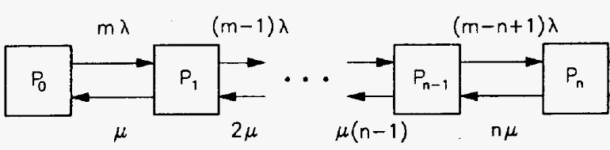
Рисунок 2.3.11 – Расчётная схема многоканальной СМО замкнутого типа
Все расчёты и дополнительные параметры будут приведены в Приложении А, здесь укажу только основные.
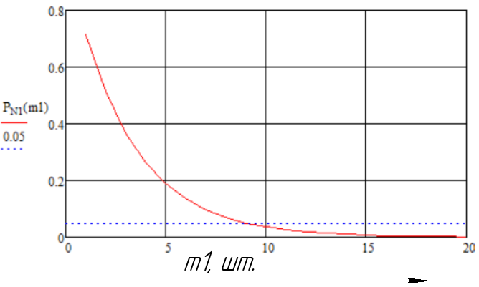
Рисунок 2.3.12 График вероятности отказа системы из технических зон
После расчётов получим количество необходимых технических зон, равное 10.
Теперь есть все необходимые данные для создания имитационной модели.

2.4. Разработка имитационной модели системы диспетчеризации и мониторинг заряда и состояний БПЛА-доставщиков
Для создания имитационной модели будем использовать концепт модели, которая должна на вход получать исходные данные, далее генерировать заказы, распределять заказы по БПЛА, параллельно проверяя их состояния, и в связи с недоступностью перераспределять заказ на доступный и отправлять недостаточно заряженные БПЛА к ближайшей зарядной станции. В конце моделирования должен быть вывод статистических данных, что будут в дальнейшем сравниваться со статистикой фирмы Wing. Напишем модель на языке GPSS, используя пользовательские списки и многоканальные устройства для БПЛА и технических зон. Код данной имитационной модели будет представлен в Приложении Б.

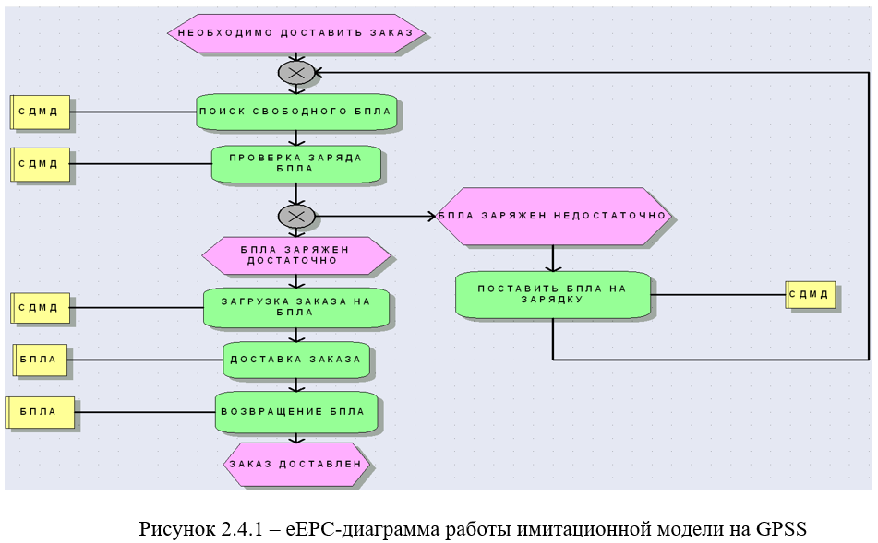 | Рис.2.4.1 – eEPC диаграмма работы имитационной модели на языке GPSS

Код модели GPSS строится на использовании многоканальных устройств технических зон и самих БПЛА. Блок, обозначенный на схеме СДМД-системой диспетчеризации и мониторинга БПЛА, представлен в коде пользовательским списком, что производит имитацию разрядки, зарядки БПЛА, а также в целом имитирует процесс доставки. Время всех процессов считается по треугольному вероятностному распределению.
Данная имитационная модель начинает работу поиска свободного БПЛА для доставки заказа, далее проверяется его заряд и, если заряда недостаточно, то БПЛА ставится на зарядку, а система возвращается на этап поиска свободного БПЛА. Если заряда всё же достаточно, то идёт загрузка заказа на БПЛА, последующая его доставка и возвращение БПЛА в техническую зону.
Язык GPSS, был изобретён для создания универсальных моделей, из-за этого более реалистичную модель на нём создать довольно трудно. Разработаем ещё имитационную модель на языке С. Данный язык знаком с начала обучения в вузе, поэтому будет не сложно реализовать всё задуманное на нём. Сам код всей модели будет приведён в Приложении В.
Схемы работы алгоритмов будут оформлены в соответствии с всеми необходимыми нормами. [21]

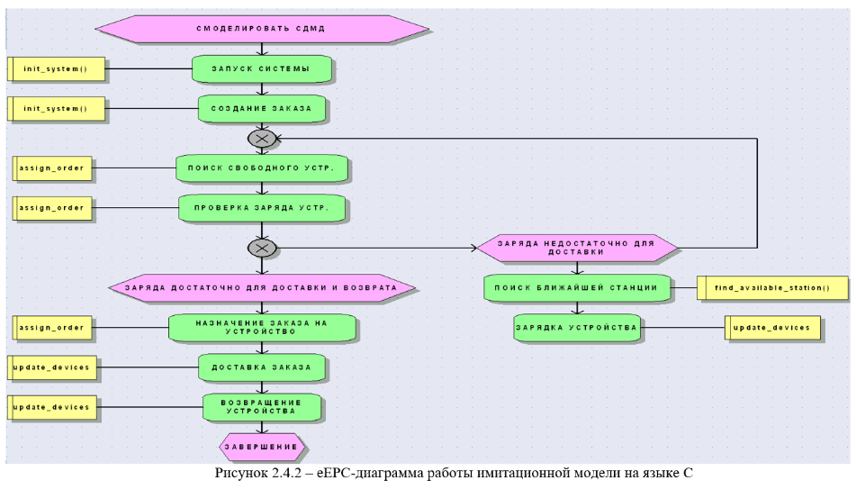 | Рис.2.4.2 – eEPC диаграмма работы имитационной модели на языке С

В данном коде все устройства и пользовательский список заменяются элементами структурного программирования, а именно структурами, методами, функциями и указателями. Функция init_system() отвечает за создания БПЛА и технических зон, а также генерацию заказов. Функция assign_order – это аналог СДМД с прошлой модели, она обеспечивает назначение заказов по БПЛА, а также мониторинг и диспетчеризацию самих БПЛА. Функция find_available_station() находит ближайшую техническую зону от БПЛА, для его зарядки и обслуживания. Функция update_devices производит имитацию расхода и заряда батареи БПЛА, а также обновления статуса заказов и самих БПЛА.
Данная модель начинает работу с запуска системы, а именно генерации заказов, создания БПЛА и технических станций, чьё количество задаётся перед запуском системы. Далее система ищет свободный БПЛА для доставки заказа и после, как в предыдущей модели, проверяет его заряд. Если заряда недостаточно, то система ищет ближайшую техническую зону для этого БПЛА, затем он обслуживается, заряжается и возвращается обратно в пул, а если заряда достаточно, то система присваивает БПЛА заказ, он его доставляет и после возвращается в техническую зону.
Для того, чтобы наша имитационная модель служила хорошим средством прогнозирования узких мест по диспетчеризации и мониторингу БПЛА, стоит сделать её достаточно правдоподобной. Так времени на отладку и денежных средств при возникновении сбоев будет потрачено меньше, нежели сразу начать отладку системы без предварительного моделирования и анализа статистических данных модели. Поэтому расширение функционала имитационной модели необходимо.
Для расширения функционала и упрощения кода переведём имитационную модель с языка С на С++. Из-за смены языка появится функционал для добавления более реалистичных условий. Данное изменение позволит пользоваться всеми преимуществами С++, а именно объектно-ориентированным программированием. Заменим все функции классами. Также любые используемые указатели будут заменены на ссылки, что является более удобным их аналогом. Данный инструментарий позволит нам добавить в модель возможность поломки БПЛА и улучшить учёт статистики во время имитации процесса доставки заказов с помощью БПЛА. Весь код будет представлен в Приложении Г.

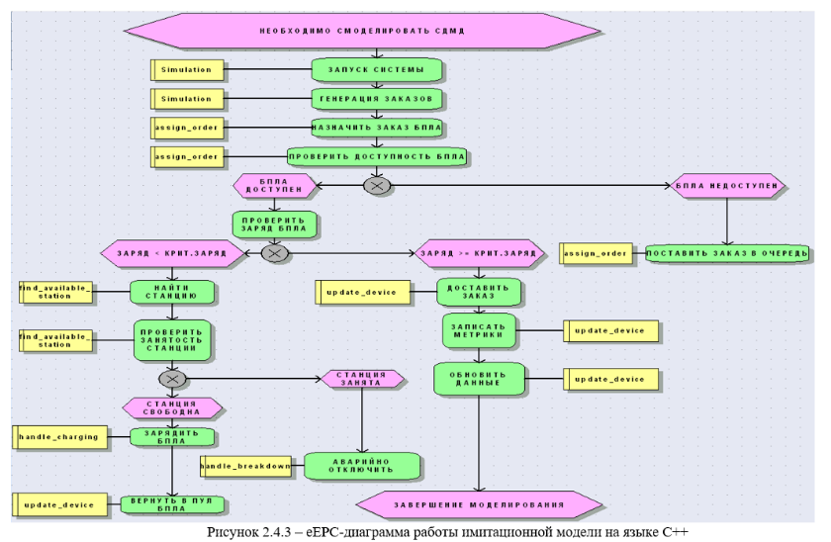 | Рис.2.4.3 – eEPC диаграмма работы имитационной модели на языке С++

Множество функций были только доработаны в самом коде, но логически и функционально они остались такими же, что и в модели на языке С. Функция init_system() была заменена на класс Simulation, так же стоит упомянуть, что структуры заказов, БПЛА и технических зон были так же заменены на классы. Были добавлены новые функции handle_charging и handle_breakdown. Они осуществляют зарядку и аварийное отключение БПЛА в случае возникновения неполадок.
Данная имитационная модель начинает работу с запуска системы, а именно генерации заказов, создания БПЛА и технических зон, чьё количество задаётся перед запуском всей системы, назначения заказа на БПЛА. После идёт ветвление: если БПЛА недоступен, то поставить заказ в очередь, а если БПЛА доступен, то идёт дальнейшее ветвление проверки заряда: если заряда больше или он равен критическому, то заказ доставляется, денные о местонахождении и статистика записываются, а если заряда меньше критического, то идут поиски ближайшей станции и полёт до неё. После идёт проверка доступности станции: если станция зарядки свободна, то БПЛА ставится на зарядку, а после возвращается в пул, но если станция занята, то следует аварийное выключение БПЛА.

2.5. Разработка интерфейса имитационной модели системы диспетчеризации и мониторинг заряда и состояний БПЛА-доставщиков
Пользоваться вышеописанными моделями будет тяжеловато людям, кто не знает специфику того или иного языка программирования, на котором написана имитационная модель. Поэтому необходимо создать интерфейс имитационной модели. Есть несколько вариантов создания интерфейса. Интерфейс может быть в виде десктопного приложения, веб-страницы или мобильного приложения. Я довольно далёк от создания десктопных и мобильных приложений, поэтому выбор пал на создание веб-страницы на языках HTML и JavaScript, первый описывает всю визуальную сторону интерфейса , а второй описывает логику, которая будет аналогично логике имитационной модели, написанной на С++.
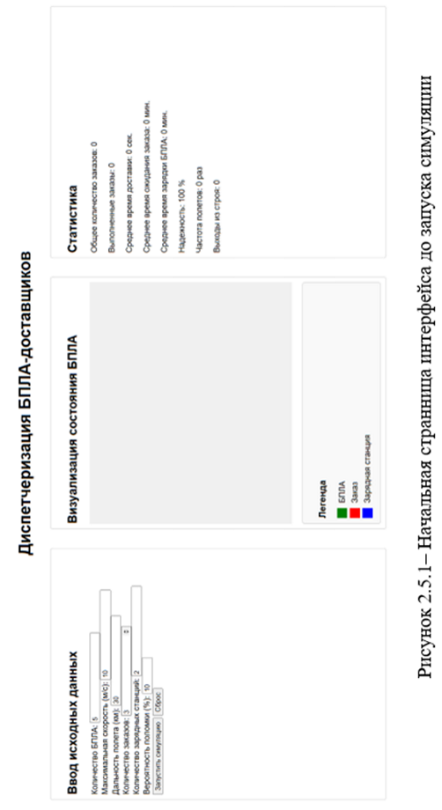 | Рис.2.5.1 – Начальная страница интерфейса до запуска моделирования

В данном интерфейсе есть ввод количества БПЛА, максимальной скорости БПЛА (в метрах в секунду – данные из таблицы 1 из километров в час необходимо перевести в метры в секунду), дальность полёта, количество заказов, количество зарядных станций, которые также являются техническими зонами, и ввод вероятности поломки, чтобы учитывать вероятность выхода БПЛА из строя. Введём данные, полученные из вышеописанных расчётов (Рисунок 2.5.2 – Данные имитационной модели).
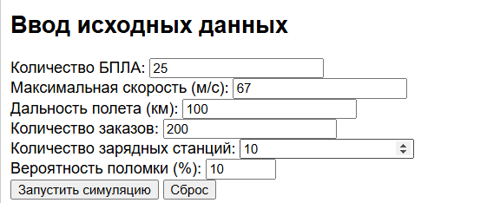
Рисунок 2.5.2 – Данные имитационной модели
Далее после нажатия на кнопку “Запустить симуляцию” мы будем получать уведомления трёх видов в режиме реального времени. Первый вид показывает выход из строя того или иного БПЛА (Рисунок 2.5.3 – Уведомление выхода БПЛА из строя).
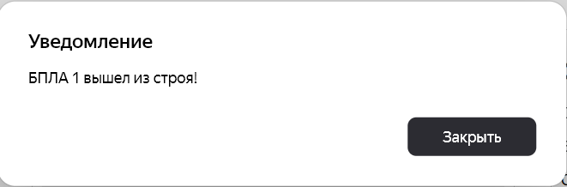
Рисунок 2.5.3 – Уведомление выхода БПЛА из строя
Второй вид – уведомления, показывающие дальнейшую судьбу БПЛА, который вышел из строя (Рисунок 2.5.4 – Уведомление эвакуации БПЛА). Такие БПЛА эвакуируются в ближайшую техническую зону, где будут отремонтированы и заряжены для повторного запуска в систему доставки.

Рисунок 2.5.4 – Уведомление эвакуации БПЛА
Третий вид – уведомления, подтверждающие совершение доставки заказов с помощью БПЛА (Рисунок 2.5.5 – Уведомление о совершении доставки).

Рисунок 2.5.5 – Уведомление о совершении доставки
Также данный интерфейс отображает карту, на которой показано местоположение заказов, БПЛА и технических зон. Присутствует анимация передвижения БПЛА от заказа к заказу и к технической зоне. (Рисунок 2.5.6 – Страница интерфейса во время работы имитационной модели).
Данный интерфейс также имеет вторую веб-странницу в виде таблицы, где указывается статус каждого БПЛА, заряд его батареи и количество совершённых полётов. (Рисунок 2.5.7 –Страница мониторинга БПЛА)
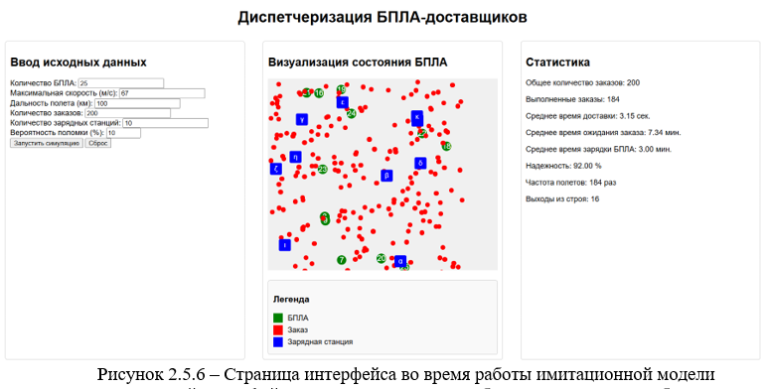 | Рис.2.5.6 – Странница интерфейса во время работы имитационной модели

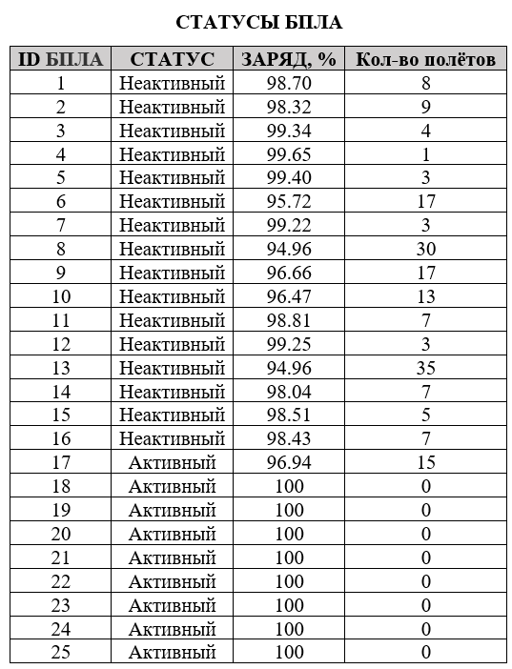
Рисунок 2.5.7 – Страница интерфейса с таблицей мониторинга БПЛА

2.6. Проверка работоспособности и правдоподобности имитационной модели
Чтобы понять, насколько работоспособна полученная имитационная модель, необходимо будет осуществить множество прогонов и проварьировать данные модели. В прогонах необходимо поменять количество заказов, а также поменять дальность заказов, чтобы было возможно создавать критические ситуации для системы, так как сами БПЛА, используемые в модели, рассчитаны на 100 километровую дальность полёта. Один из таких неудачных прогонов даёт результат в виде 202 совершённых заказов из 2000 созданных, что является очень низким показателем (Рисунок 2.6.1 –Критическая ситуация имитационной модели).
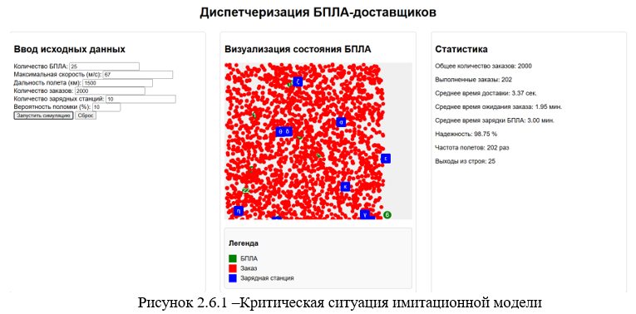 | Рисунок 2.6.1 –Критическая ситуация имитационной модели

Для решения данной ситуации можно добавить в модель функцию перерасчёта количества БПЛА и технических станций и их добавление при возникновении таких ситуаций наплыва заказов. Также стоит добавить в имитационную модель ввод времени моделирования системы, потому что пока что данная модель работает до некого критического момента, пока не будут обслужены все возможные заказы. Не обслуженными заказами остаются только те, что были потеряны при выходе из строя БПЛА. Также необходимо добавить вывод файла статистики и ввести ряд исправлений в модель.
Но помимо этого, необходимо оценить правдоподобность статистических данных имитационной модели, сравнив её со статистикой компании Wing. Так как имитационных моделей у нас было написано три, то и будем сравнивать данные трёх моделей с данными компании.

Таблица 7 Сравнение данных имитационных моделей со статистическими данными компании Wing
Параметр | Статистика Wing | Данные из имитационной модели 1 | Данные из имитационной модели 2 | Данные из имитационной модели 3
Частота полётов, полёты/день | 50 | 49 | 40 | 48
Среднее время доставки, мин. | 30 | 58.6 | 64.6 | 48.9
Надёжность, % | 98 | 98 | 80 | 96
Кол-во обслуживаемых заказов, заказы/день | 200 | 200 | 200 | 200
Среднее время подзарядки, мин. | 20 | 26 | 25.4 | 25.1
Среднее время ожидания заказа, мин | 10 | 30 | 29 | 24

Мы можем понять из таблицы, что данные получились довольно правдоподобными и неплохими, хоть и есть отличия в худшую сторону у имитационной модели, но схожесть с данными компании, занимающейся этим процессом уже десятки лет, не может не радовать.

3. Техническое проектирование

3.1. Эскизное проектирование
При проектировании всей системы стоит решить ряд задач и сделать череду важнейших выборов, от которых будут зависеть параметры системы.
Для начала на стадии проектирования стоит определиться с типом БПЛА, который выберем V-TOL, учитывая их способности проникновения в труднодоступные места, высокую скорость и распространённость. Это повысит ремонтопригодность и возможность нахождения запасных частей для БПЛА. Есть небольшой минус в том, что БПЛА нуждаются в создании калибровочных мест в технической зоне, но на этапе концептуального проектирования данный аспект был учтён при добавлении целого отдела обслуживания и ремонта в структурную схему.
Также стоит определиться с конкретной моделью БПЛА в зависимости от необходимой грузоподъёмности, которая на данный момент составляет 6 кг. Стоит продумать ещё загрузку заказов на БПЛА: крепление груза должно быть надёжно и не допускать вероятности непредвиденного открепления груза во время полёта; крепление должно обладать антиблокировочной системой, ведь если груз будет намертво прикреплён к коптеру, то это тоже может привести к поломке БПЛА. Помимо всего перечисленного стоит обеспечить бесперебойную связь БПЛА с HMI-интерфейсом, ведь неполадки со связью, недоступность просмотра состояния параметров БПЛА и невозможность контроля коптером – это крах для данной системы [1, C.33].

3.2. Подбор компонентов системы
Помимо самого доставочного устройства достаточно много комплектующих системы необходимо конкретизировать и выбрать наиболее подходящие с рынка. Напомню, что предварительная компоновка системы наглядно представлена на рис.2.2.2, и, сославшись на данную схему, необходимо выбрать конкретные технические решения компонентов, а именно проект технической зоны для обслуживания. Из вышеописанных расчётов компонентов системы необходимо подобрать БПЛА и компоненты для созданий систем из технической зоны.
БПЛА должен выполнять функциональные требования, а именно:
–иметь на борту средства точной навигации в виде GPS/ГЛОНАСС;
–иметь модули, которые поддерживают связь на дальних расстояниях и при любых помехах;
–иметь достаточно ёмкую батарею для дальних полётов;
–должен поддерживать рабочие температуры, быть влагостойким и пылезащищённым;
–должен обладать ударостойкостью и вибростойкостью;
–должен обладать доступной интеграцией в CRM и другие логистические платформы;
–должен иметь поддержку стандартных протоколов (MAVLink, RTK, HTTPS, MQTT).
БПЛА должен иметь аппаратные компоненты на борту:
–микроконтроллер/одноплатный компьютер Rasberry pi 5;
–датчики (гироскопы, акселерометры, барометры и лидары);
–камеры (оптические с тепловизорами) и системами обработки изображений;
–радиопередатчики (Wi-Fi, 4G).
Технические зоны должны иметь:
–зарядные станции;
–HMI-интерфейс системы диспетчеризации и мониторинга состоянием;
–сервер с базой данных;
–отдел технического обслуживания и оснастки БПЛА;
–отдел аналитики;
–складская система погрузки/разгрузки заказов.

3.3. Создание интерфейса системы
В имитационной модели использовался веб-интерфейс из-за неосведомлённости в написании десктопных интерфейсов для системы, но для создания интерфейса самой системы будем использовать python и напишем на нём десктопное приложение с рабочим интерфейсом, который будет включать в себя множество функций. Ввод GPS данных, вывод истории событий в формате CSV.
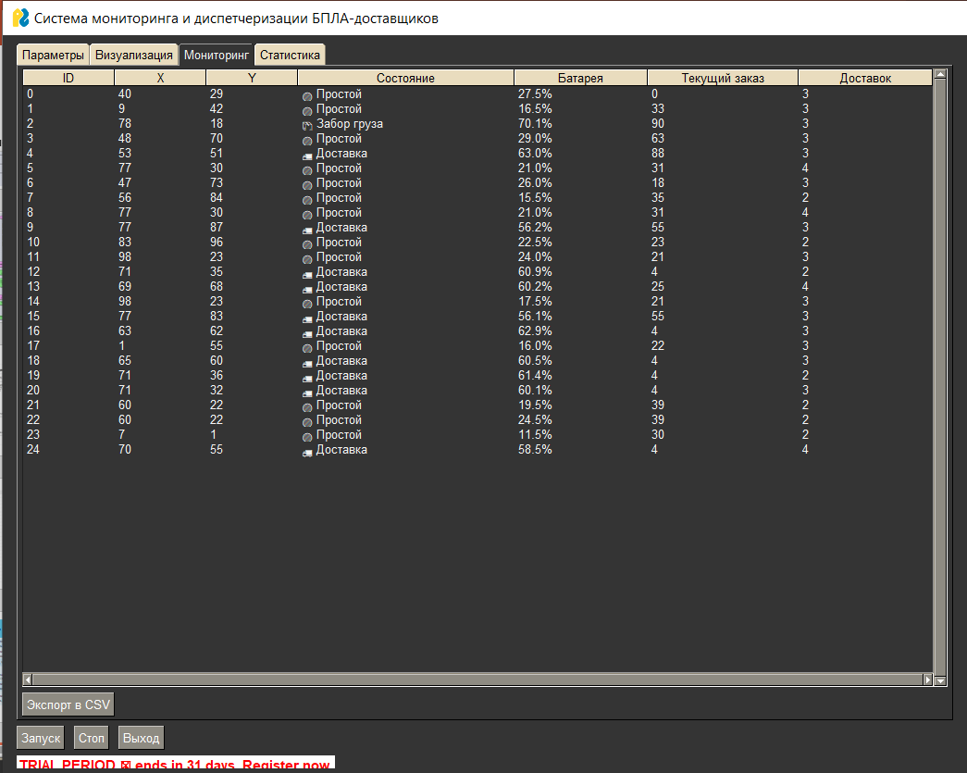
Рисунок 3.3.1 –Интерфейс системы, вкладка мониторинг
Во вкладке мониторинга выводятся координаты, состояние, процент зарядки батареи, номер текущего заказа и количество совершённых доставок каждым БПЛА. Есть функция экспорта всей таблицы мониторинга в файл формата CSV для дальнейшего анализа работы системы.
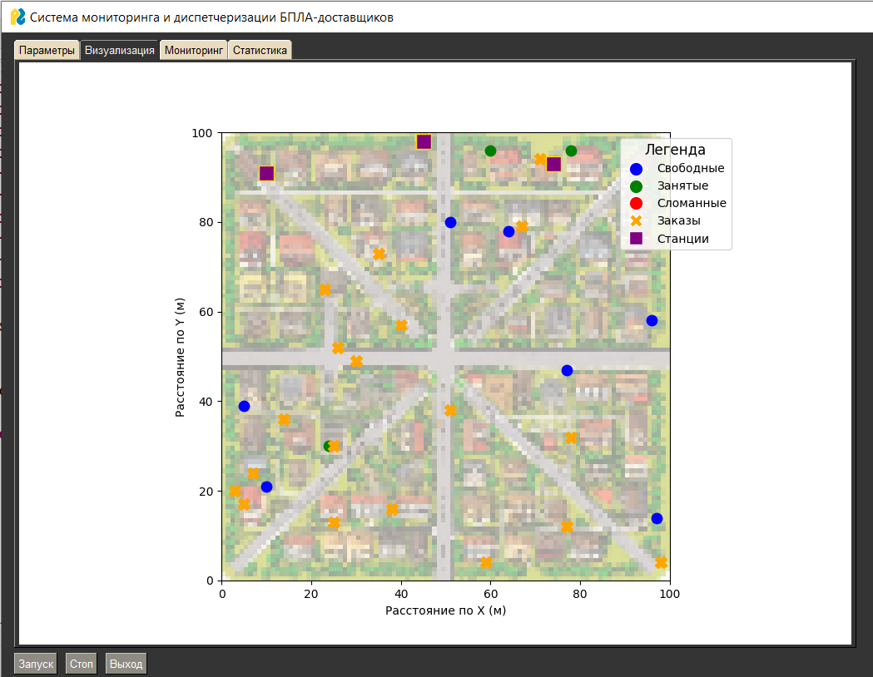
Рисунок 3.3.2 Интерфейс системы, вкладка визуализации работы
Во вкладке визуализации можно наблюдать работу всей системы в режиме реального времени. Также перед запуском системы здесь будет моделироваться работа всей системы, чтобы было возможно выявить ошибки маршрутизации или навигации БПЛА. Встроенная в систему имитационная модель будет предотвращать ошибки, которые без предварительного прогноза и урегулирования могут привести к огромным убыткам.

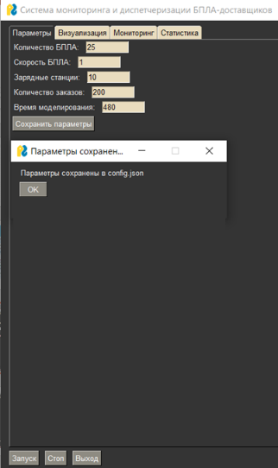
Рисунок 3.3.3 Интерфейс системы, вкладка ввода параметров системы
Во вкладке ввода параметров системы будут автоматически вводиться данные при откладки уже самой системы, а при предварительном моделировании доступен ввод данных через файл формата json для удобного ввода конфигураций в системы каждой технической зоны.
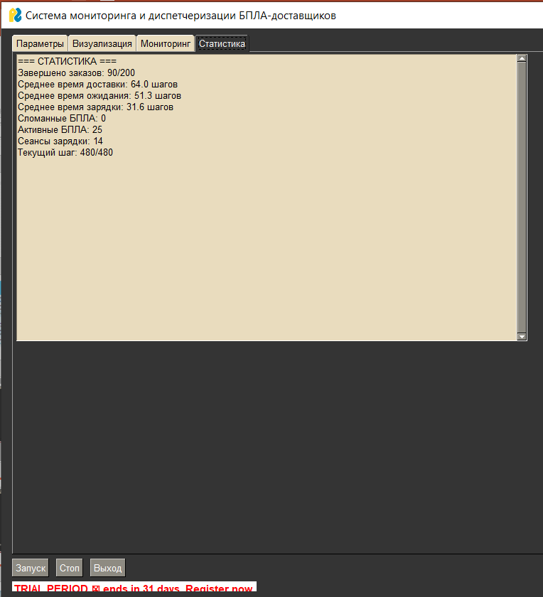
Рисунок 3.3.4 Интерфейс системы, вкладка вывода статистики системы
Во вкладке вывода статистики выводятся данные после завершения рабочей смены системы, либо же данные, спрогнозированные имитационной моделью за время рабочей смены.

4. Рабочее проектирование
В данный раздел будут входить работы по разработке программного обеспечения как для БПЛА, так и для HMI-интерфейса по мониторингу и управлению ими. Учитывая все требования из технического задания, программное обеспечение будет писаться для HMI-интерфейсов на базе операционной системы Windows [7, C.27].
Необходимо посмотреть, какую прошивку поддерживает аппаратура БПЛА, и в зависимости от этого необходимо установить ПО, которое в дальнейшем придётся доработать под систему управления БПЛА. Как пример, Serial RX применяется для настройки UART для получения последовательных данных от приёмного устройства. Это наиболее частый способ использования порта UART. В целом, для программирования будут использоваться программы Betaflight и Mission Planner (что был ранее представлен на рис.2.1.2.), либо их аналоги[24].
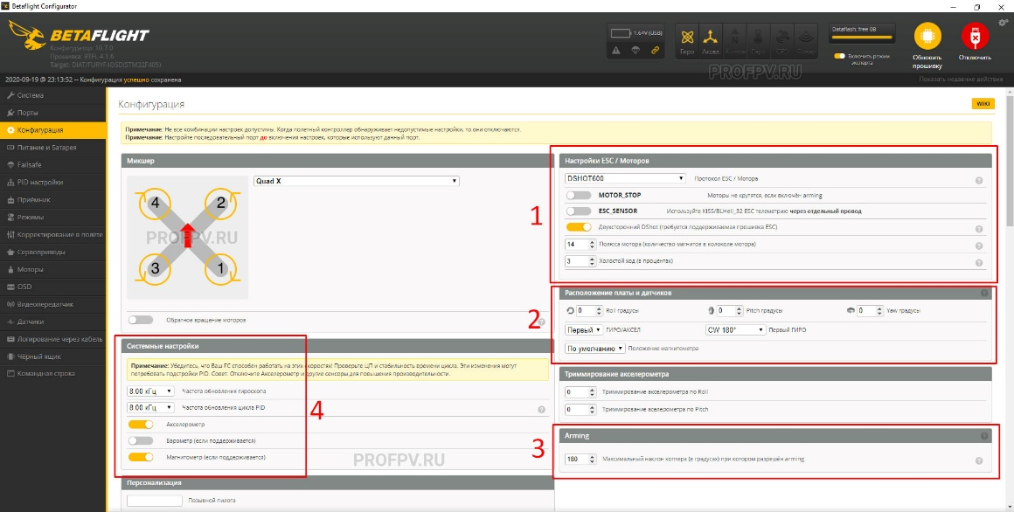
Рис.4.1. Интерфейс программы Betaflight
В первую область входят настройки приводов моторов, во вторую – контроль расположения платы и датчиков, в третьей – контроль функции позиционирования на какой-либо цели, а в четвертой расположены системные настройки.
После настройки самих БПЛА начинаем стройку технических зон для внедрения системы мониторинга и диспетчеризации БПЛА, а также для зарядки и обслуживания БПЛА.
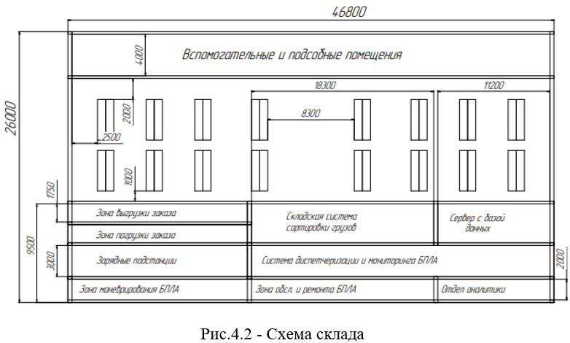 | Рис.4.2. – Схема склада

По складской схеме с (Рис.4.2 – Схема склада) понимаем, что вся техническая зона для системы будет расположена в части во входной части склада с зонами погрузки и выгрузки. Необходимо представить топологию всей технической зоны.
Расположим складскую систему сортировки грузов ближе к зоне разгрузки и погрузки склада для удобства транспортировки заказов в систему. Зоны выгрузки и погрузки заказа на БПЛА будут находиться вблизи складской системы сортировки грузов и вблизи зоны обслуживания и ремонта БПЛА для того, чтобы обеспечить удобство перемещения самих БПЛА. Также для удобства возле зоны обслуживания и ремонта будут находиться зарядные подстанции. Сама система диспетчеризации и мониторинга БПЛА будет находиться вблизи зоны обслуживания и зарядных подстанций. В оставшемся пространстве расположим отдел аналитики и сервер для базы данных системы.

ЗАКЛЮЧЕНИЕ
В рамках данной работы был рассмотрен ряд вопросов, связанных с внедрением БПЛА технологий в сферу транспортировки заказов. Целью работы являлось проектирование системы диспетчеризации и мониторинга состояния БПЛА во время транспортировки грузов от склада до пунктов выдачи.
Данная работа подчеркивает значимость применения беспилотных летательных аппаратов (БПЛА) в сфере доставки, а также необходимость разработки автоматизированной системы управления (АСУ) для эффективного внедрения этих технологий в процессы транспортировки заказов. Проведённое исследование подтвердило, что использование БПЛА не только способствует сокращению времени доставки и снижению логистических затрат, но и отвечает современным требованиям к быстрой и надёжной логистике.
Разработанная АСУ, которая включает в себя модули для планирования маршрутов, мониторинга состояния БПЛА, обработки данных и взаимодействия с пользователями, предоставляет интегрированное решение для оптимизации процессов доставки. Важным аспектом является обеспечение безопасности полётов и соблюдение всех нормативных требований, что важно для успешной реализации этой технологии в городских и пригородных условиях.
Таким образом, результаты работы подчеркивают перспективность и инновационность применения БПЛА в логистике, создавая новую парадигму для управления цепочками поставок. В дальнейшем необходимо продолжать исследования в этой области, внедряя новые технологии и улучшая существующие системы, что позволит существенно повысить эффективность и устойчивость доставки в современном мире.

СПИСОК ИСПОЛЬЗОВАННЫХ ИСТОЧНИКОВ
1. American Institute of Aeronautics and Astronautics. Guidelines for the Use of Unmanned Aircraft Systems in Logistics Operations. – Reston, VA: AIAA, 2019. – 150 с.
2. Bakhshandeh S., Yousefi E. The Role of Drones in Smart Urban Logistics: A Review. – Transportation Research Part E: Logistics and Transportation Review, 2020. – 36-45 с.
3. Choudhury R.R., Ghosh D. Challenges and Opportunities in Drone Delivery Systems: A Systematic Review. – IEEE Access, 2021. – 215-230 с.
4. Drones for Delivery Study Group. Deploying Drones: Best Practices for Integration into Delivery Systems. – Washington, D.C.: National Transportation Safety Board, 2023. – 98 с.
5. Drone Logistics Ecosystem. The Aerial Delivery Revolution: Surveying the Landscape of Drone Logistics. – Boston: Drone Logistics Coalition, 2022. – 200 с.
6. European Union Aviation Safety Agency. U-Space: Preliminary Guidelines for the Implementation of Drone Delivery Operations. – Cologne: EASA, 2021. – 76 с.
7. Federal Aviation Administration. Remote Identification of Unmanned Aircraft Systems. – Washington, D.C.: FAA, 2022. – 120 с.
8. Григорьев Д.С. Анализ возможностей применения БПЛА для доставки товаров: Проблемы и перспективы. – Логистика и управление цепями поставок, 2022. – 123-134 с.
9. Johnson A.B. Regulatory Challenges for Drones in Urban Deliveries: A Comparative Study. – Transport Policy, 2022. – 58-67 с.
10. Kallerhof T., Schaefer A. Exploring the Last-Mile Delivery Potential of Drones: A Case Study in E-commerce. – Journal of Business Logistics, 2020. – 75-90 с.
11. Khatri S., Nair V. Impact of Drones on Last-Mile Delivery: A Case Study Analysis. – International Journal of Transport Logistics, 2021. – 201-215 с.
12. Лебедев А.И. Использование беспилотных летательных аппаратов в логистике: Текущие тенденции. – Транспорт России, 2020. – 89-95 с.
13. McKinsey & Company. The Future of Last-Mile Delivery: How Drones Will Change the Logistics Landscape. – Available at: https://www.mckinsey.com/industries/transportation-and-logistics/our-insights/the-future-of-last-mile-delivery, 2021. – 35 с.
14. Mikhailov N.P. БПЛА как новый инструмент доставки: возможности и риски. – Вестник Института управления и бизнеса, 2021. – 150-160 с.
15. Прокофьев С.Ю., Романов Д.А. Перспективы применения БПЛА для городских грузоперевозок. – Научный журнал "Транспорт и логистика", 2021. – 45-53 с.
16. Smith J.A., Roberts L. Drones in Logistics: A Comprehensive Guide to UAV Implementation. – New York: Logistics Press, 2020. – 245 с.
17. Сидоров П.В., Иванов И.С. Технологии беспилотников для транспортировки грузов. – Научные исследования в области транспортных технологий, 2021. – 23-30 с.
18. Volkov A.N. Применение беспилотных летательных аппаратов в логистике и транспортировке. – Вестник Транспортного университета, 2021. – 12-20 с.
19. Wang B., Zhang Y. Future Trends in Urban Drone Delivery Systems. – Journal of Urban Technology, 2022. – 100-115 с.
20. Zhang Q., Zhao L. Integration of UAVs in Supply Chain: Opportunities and Challenges. – Journal of Supply Chain Management, 2022. – 45-60 с.
21. ГОСТ 19.701-90 (ИСО 5807-85) ЕСПД. Схемы алгоритмов, программ, данных и систем: Условные обозначения и правила выполнения [Электронный ресурс]. — М.: Государственный комитет СССР по управлению качеством продукции и стандартам. — 1990 г. — Режим доступа: http://docs.cntd.ru/document/9041994, дата обращения 29.06.2015 г. Доступ свободный.
22. ГОСТ 34.602-2020 Информационные технологии. Комплекс стандартов на автоматизированные системы. Техническое задание на создание автоматизированной системы.

23. Цифровая платформа Skyeer IT для мониторинга объектов строительства и инфраструктуры с помощью БПЛА [Электронный ресурс]. – URL: https://skyeermap.com/ (дата обращения: 19.04.2025).

24. Программное обеспечение для беспилотников [Электронный ресурс]. – URL: https://radar-mms.com/product/bespilotnye-aviatsionnye-sistemy/programmnoe-obespechenie/ (дата обращения: 23.03.2025).

ПРИЛОЖЕНИЕ А
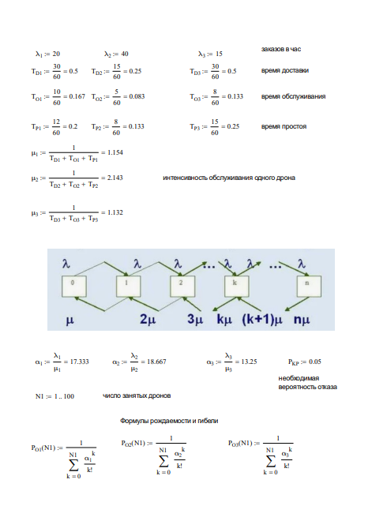
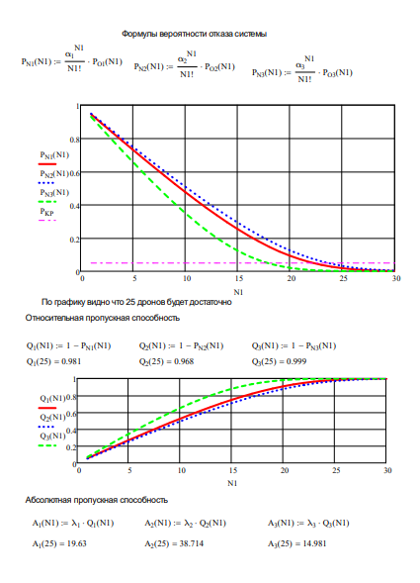
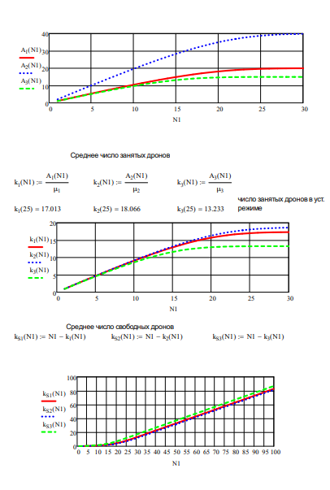
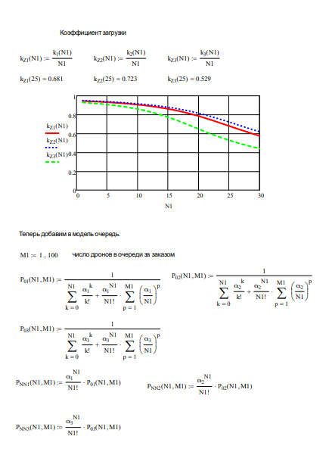
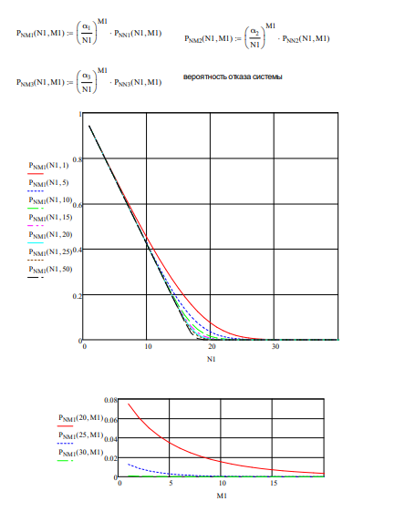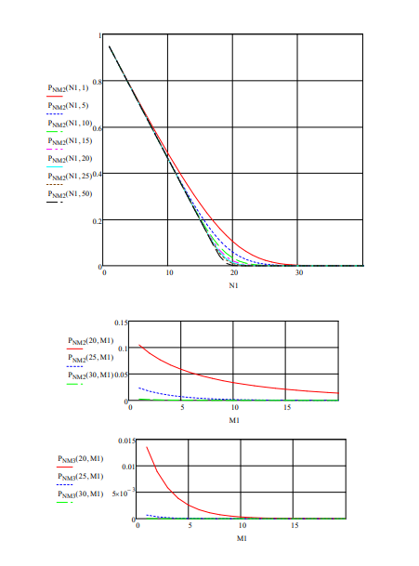
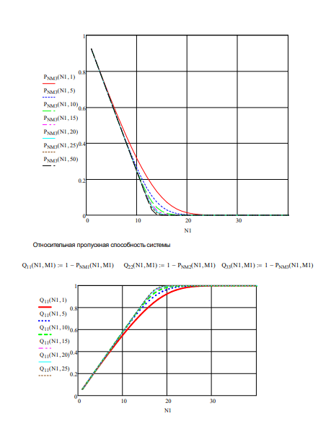
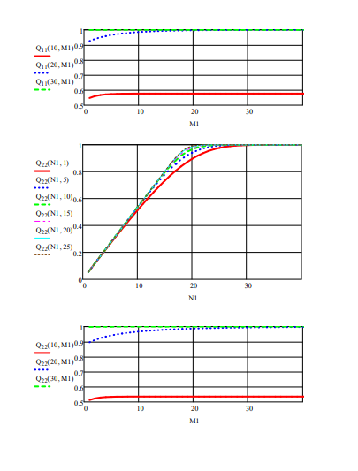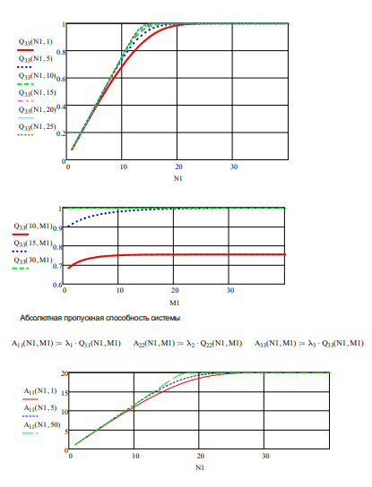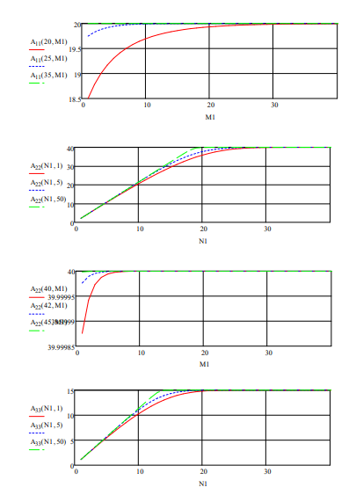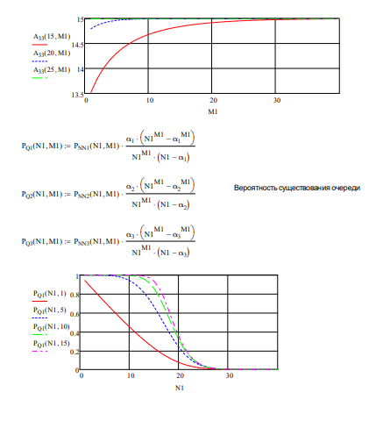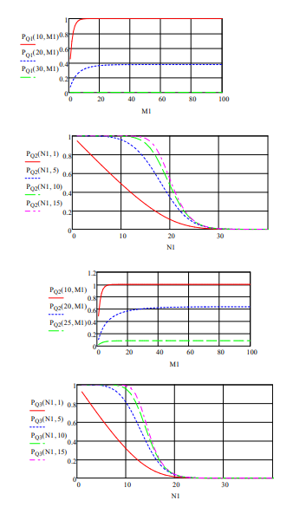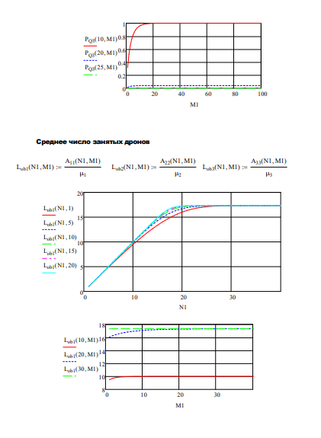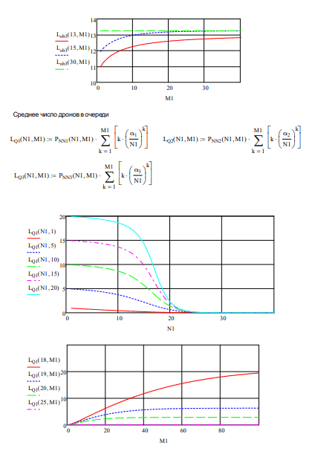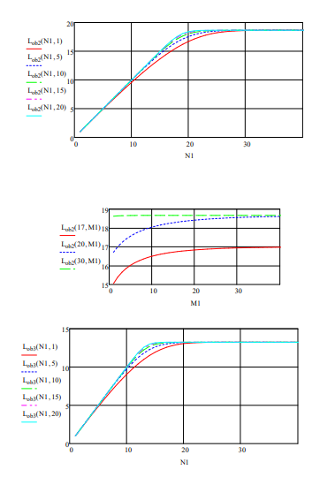
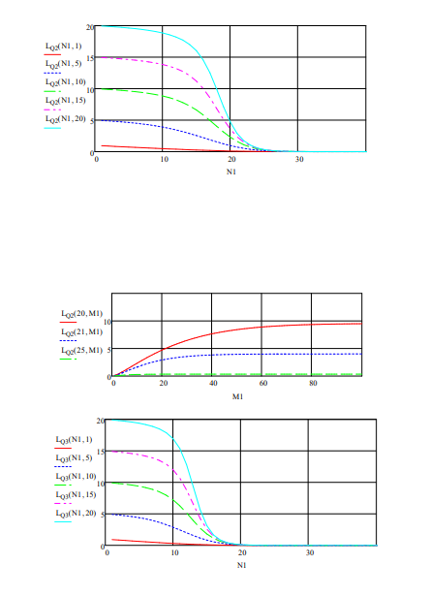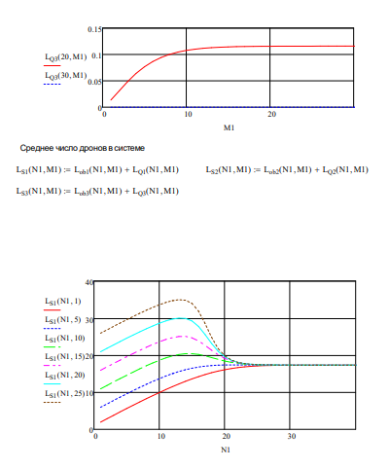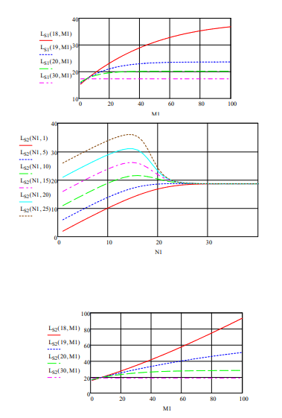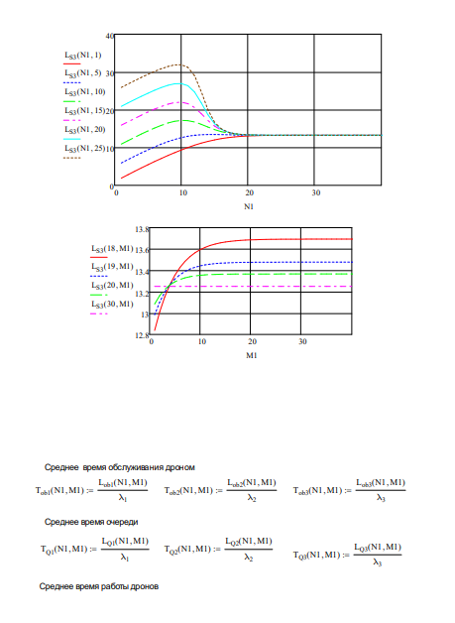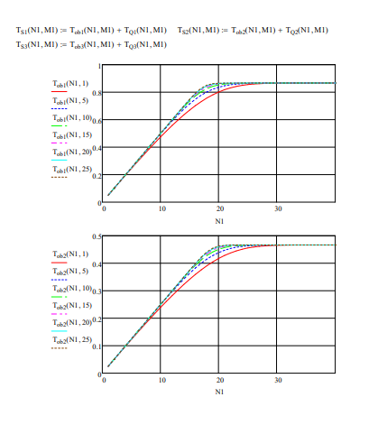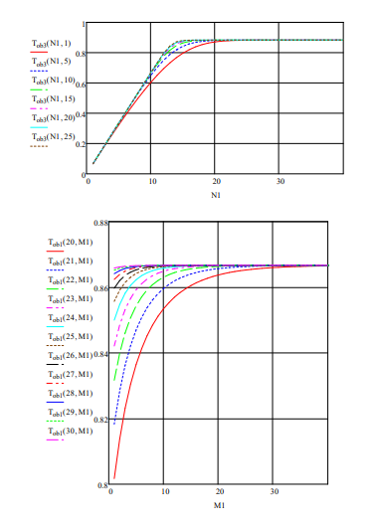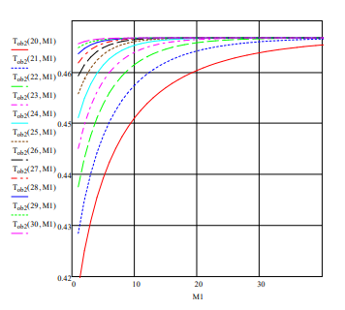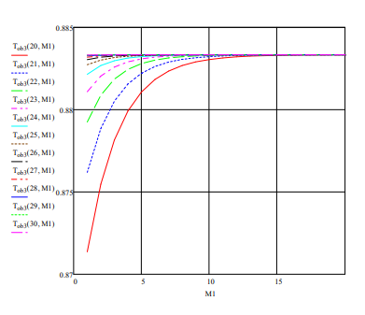

ПРИЛОЖЕНИЕ Б
SDrones STORAGE 25
SChargers STORAGE 10

GENERATE (Exponential(1,12,14)) ; Заказы каждые 13±1 мин
QUEUE Orders ; Очередь на заказы
ENTER SDrones ; Захват дрона
DEPART Orders ; Обработка заказа
ADVANCE 2,0.5 ; Подготовка (2±0.5 мин)
ADVANCE (uniform(3,30,35)) ; Полёт к клиенту (норм. распределение)
ADVANCE (uniform(2,30,35)) ; Возврат на базу
LEAVE SDrones ; Освобождение дрона

ENTER SChargers ; Захват станции зарядки
ADVANCE (Exponential(5,7,17)); Время зарядки 12±5 мин(экспоненциальное распределение)
LEAVE SChargers ; Освобождение станции зарядки

QUEUE Orders ; Добавление в очередь заказов
TERMINATE
GENERATE 10,10 ; Каждый 10-й заказ - приоритетный
PRIORITY 1 ; Высокий приоритет
TRANSFER ,MainProc ; Перенос в главный процесс

MainProc QUEUE Orders
ENTER SDrones ; Захват дрона
DEPART Orders ; Обработка заказа
ADVANCE 2,0.5 ; Подготовка (2±0.5 мин)
ADVANCE (uniform(3,30,35)); Полёт к клиенту
ADVANCE (uniform(2,30,35)); Возврат на базу
LEAVE SDrones ; Освобождение дрона
TERMINATE

GENERATE 480 ; Симуляция 8 часов
TERMINATE 1 ; Завершение симуляции
START 1

ПРИЛОЖЕНИЕ В
#include <stdio.h>
#include <stdlib.h>
#include <math.h>
#include <time.h>
#define MAX_DEVICES 10
#define MAX_ORDERS 20
#define MAX_STATIONS 3
#define TIME_STEPS 200
#define MAP_SIZE 100
#define CRITICAL_BATTERY 10
typedef enum {
IDLE,
PICKING_UP,
DELIVERING,
MOVING_TO_CHARGER,
CONNECTING,
CHARGING,
BROKEN
} DeviceState;
typedef struct {
int id;
float battery;
int x, y;
DeviceState state;
int order_id;
int target_x, target_y;
int deliveries;
int charge_start_time;
int station_id;
} Device;
typedef struct {
int id;
int src_x, src_y;
int dst_x, dst_y;
int distance;
int status;
int created_time;
int assigned_time;
int completed_time;
} Order;
typedef struct {
int id;
int x, y;
int capacity;
int charge_rate;
int occupied_slots;
} ChargingStation;
Device devices[MAX_DEVICES];
Order orders[MAX_ORDERS];
ChargingStation stations[MAX_STATIONS];
int time_step = 0;
int total_orders_completed = 0;
float total_delivery_time = 0;
float total_waiting_time = 0;
float total_charging_time = 0;
int total_charge_sessions = 0;
int broken_devices = 0;
void init_system();
int calculate_distance(int x1, int y1, int x2, int y2);
int find_available_station(int x, int y);
void handle_charging(Device* device);
void handle_breakdown(Device* device);
void assign_order(int order_id);
void update_devices();
void print_metrics();
int main() {
init_system();
for(time_step = 0; time_step < TIME_STEPS; time_step++) {
for(int i = 0; i < MAX_ORDERS; i++) {
if(orders[i].status == 0 && time_step >= orders[i].created_time) {
assign_order(i);
}
}
update_devices();
}
print_metrics();
return 0;
}
void init_system() {
srand(time(NULL));
for(int i = 0; i < MAX_DEVICES; i++) {
devices[i].id = i;
devices[i].battery = 100.0;
devices[i].x = rand() % MAP_SIZE;
devices[i].y = rand() % MAP_SIZE;
devices[i].state = IDLE;
devices[i].order_id = -1;
devices[i].deliveries = 0;
devices[i].station_id = -1;
}
for(int i = 0; i < MAX_ORDERS; i++) {
orders[i].id = i;
orders[i].src_x = rand() % MAP_SIZE;
orders[i].src_y = rand() % MAP_SIZE;
orders[i].dst_x = rand() % MAP_SIZE;
orders[i].dst_y = rand() % MAP_SIZE;
orders[i].distance = calculate_distance(orders[i].src_x, orders[i].src_y,
orders[i].dst_x, orders[i].dst_y);
orders[i].status = 0;
orders[i].created_time = rand() % 50;
orders[i].assigned_time = -1;
orders[i].completed_time = -1;
}
for(int i = 0; i < MAX_STATIONS; i++) {
stations[i].id = i;
stations[i].x = rand() % MAP_SIZE;
stations[i].y = rand() % MAP_SIZE;
stations[i].capacity = 2;
stations[i].charge_rate = 3;
stations[i].occupied_slots = 0;
}
}
int calculate_distance(int x1, int y1, int x2, int y2) {
return abs(x1 - x2) + abs(y1 - y2);
}
int find_available_station(int x, int y) {
int min_dist = MAP_SIZE * 2;
int station_id = -1;
for(int i = 0; i < MAX_STATIONS; i++) {
if(stations[i].occupied_slots < stations[i].capacity) {
int dist = calculate_distance(x, y, stations[i].x, stations[i].y);
if(dist < min_dist) {
min_dist = dist;
station_id = i;
}
}
}
return station_id;
}
void handle_charging(Device* device) {
ChargingStation* station = &stations[device->station_id];
switch(device->state) {
case MOVING_TO_CHARGER:
if(device->x != station->x)
device->x += (station->x > device->x) ? 1 : -1;
if(device->y != station->y)
device->y += (station->y > device->y) ? 1 : -1;
device->battery -= 0.7;

if(device->x == station->x && device->y == station->y) {
if(station->occupied_slots < station->capacity) {
device->state = CONNECTING;
device->charge_start_time = time_step;
} else {
device->station_id = find_available_station(device->x, device->y);
if(device->station_id == -1) {
handle_breakdown(device);
}
}
}
break;
case CONNECTING:
if(time_step - device->charge_start_time >= 2) {
device->state = CHARGING;
station->occupied_slots++;
}
break;
case CHARGING:
device->battery += station->charge_rate;
if(device->battery >= 95.0) {
total_charging_time += (time_step - device->charge_start_time - 2);
total_charge_sessions++;
station->occupied_slots--;
device->state = IDLE;
device->station_id = -1;
}
break;
}
}
void handle_breakdown(Device* device) {
printf("UAV %d CRASHED! Battery: %.1f%%\n", device->id, device->battery);
device->state = BROKEN;
device->battery = 0;
broken_devices++;
}
void assign_order(int order_id) {
Order *order = &orders[order_id];
for(int i = 0; i < MAX_DEVICES; i++) {
if(devices[i].state == IDLE &&
devices[i].battery > 30.0 &&
calculate_distance(devices[i].x, devices[i].y,
order->src_x, order->src_y) < 20) {
devices[i].target_x = order->src_x;
devices[i].target_y = order->src_y;
devices[i].order_id = order_id;
devices[i].state = PICKING_UP;
if(order->assigned_time == -1) {
order->assigned_time = time_step;
total_waiting_time += (time_step - order->created_time);
}
return;
}
}
}
void update_devices() {
for(int i = 0; i < MAX_DEVICES; i++) {
if(devices[i].state == BROKEN) continue;
if(devices[i].battery <= CRITICAL_BATTERY &&
devices[i].state != MOVING_TO_CHARGER &&
devices[i].state != CONNECTING &&
devices[i].state != CHARGING) {
devices[i].station_id = find_available_station(devices[i].x, devices[i].y);
if(devices[i].station_id != -1) {
devices[i].state = MOVING_TO_CHARGER;
} else {
handle_breakdown(&devices[i]);
}
}
if(devices[i].state == MOVING_TO_CHARGER ||
devices[i].state == CONNECTING ||
devices[i].state == CHARGING) {
handle_charging(&devices[i]);
continue;
}
if(devices[i].state == PICKING_UP || devices[i].state == DELIVERING) {
if(devices[i].x != devices[i].target_x) {
devices[i].x += (devices[i].target_x > devices[i].x) ? 1 : -1;
}
if(devices[i].y != devices[i].target_y) {
devices[i].y += (devices[i].target_y > devices[i].y) ? 1 : -1;
}
devices[i].battery -= 0.5;
if(devices[i].x == devices[i].target_x &&
devices[i].y == devices[i].target_y) {
if(devices[i].state == PICKING_UP) {
devices[i].target_x = orders[devices[i].order_id].dst_x;
devices[i].target_y = orders[devices[i].order_id].dst_y;
devices[i].state = DELIVERING;
} else {
orders[devices[i].order_id].status = 1;
orders[devices[i].order_id].completed_time = time_step;
total_orders_completed++;
total_delivery_time += (time_step - orders[devices[i].order_id].assigned_time);
devices[i].deliveries++;
devices[i].state = IDLE;
}
}
}
}
}
void print_metrics() {
printf("\n=== SIMULATION RESULTS ===\n");
printf("Completed orders: %d/%d (%.1f%%)\n",
total_orders_completed, MAX_ORDERS,
(float)total_orders_completed/MAX_ORDERS*100);
printf("Average delivery time: %.1f units\n",
total_orders_completed > 0 ? total_delivery_time/total_orders_completed : 0);
printf("Average waiting time: %.1f units\n",
total_orders_completed > 0 ? total_waiting_time/total_orders_completed : 0);
printf("Average charging time: %.1f units\n",
total_charge_sessions > 0 ? total_charging_time/total_charge_sessions : 0);
int total_flights = 0;
for(int i = 0; i < MAX_DEVICES; i++) {
total_flights += devices[i].deliveries;
}
printf("Total flights: %d\n", total_flights);
printf("Active UAVs: %d/%d\n", MAX_DEVICES - broken_devices, MAX_DEVICES);
printf("Broken UAVs: %d\n", broken_devices);
printf("Charging sessions: %d\n", total_charge_sessions);
}

ПРИЛОЖЕНИЕ Г
#include <iostream>
#include <vector>
#include <cmath>
#include <ctime>
#include <iomanip>
constexpr int MAX_DEVICES = 10;
constexpr int MAX_ORDERS = 20;
constexpr int MAX_STATIONS = 3;
constexpr int TIME_STEPS = 200;
constexpr int MAP_SIZE = 100;
constexpr int CRITICAL_BATTERY = 10;
enum class DeviceState {
IDLE,
PICKING_UP,
DELIVERING,
MOVING_TO_CHARGER,
CONNECTING,
CHARGING,
BROKEN
};
class ChargingStation {
public:
int id;
int x, y;
int capacity;
int charge_rate;
int occupied_slots;
ChargingStation(int id, int x, int y, int cap, int rate)
: id(id), x(x), y(y), capacity(cap), charge_rate(rate), occupied_slots(0) {}
};
class Order {
public:
int id;
int src_x, src_y;
int dst_x, dst_y;
int distance;
int status;
int created_time;
int assigned_time;
int completed_time;
Order(int id, int src_x, int src_y, int dst_x, int dst_y, int created)
: id(id), src_x(src_x), src_y(src_y), dst_x(dst_x), dst_y(dst_y),
status(0), created_time(created), assigned_time(-1), completed_time(-1) {
distance = std::abs(dst_x - src_x) + std::abs(dst_y - src_y);
}
};
class Device {
public:
int id;
float battery;
int x, y;
DeviceState state;
int order_id;
int target_x, target_y;
int deliveries;
int charge_start_time;
int station_id;
Device(int id) : id(id), battery(100.0), x(rand()%MAP_SIZE), y(rand()%MAP_SIZE),
state(DeviceState::IDLE), order_id(-1), deliveries(0),
charge_start_time(-1), station_id(-1) {}
void move_to(int new_x, int new_y) {
if(x != new_x) x += (new_x > x) ? 1 : -1;
if(y != new_y) y += (new_y > y) ? 1 : -1;
}
};
class Simulation {
private:
std::vector<Device> devices;
std::vector<Order> orders;
std::vector<ChargingStation> stations;
int time_step = 0;
// Metrics
int total_orders_completed = 0;
float total_delivery_time = 0;
float total_waiting_time = 0;
float total_charging_time = 0;
int total_charge_sessions = 0;
int broken_devices = 0;
int calculate_distance(int x1, int y1, int x2, int y2) const {
return std::abs(x1 - x2) + std::abs(y1 - y2);
}
int find_available_station(int x, int y) {
int min_dist = MAP_SIZE * 2;
int station_id = -1;
for(auto& station : stations) {
if(station.occupied_slots < station.capacity) {
int dist = calculate_distance(x, y, station.x, station.y);
if(dist < min_dist) {
min_dist = dist;
station_id = station.id;
}
}
}
return station_id;
}
void handle_charging(Device& device) {
ChargingStation& station = stations[device.station_id];
switch(device.state) {
case DeviceState::MOVING_TO_CHARGER:
device.move_to(station.x, station.y);
device.battery -= 0.7f;
if(device.x == station.x && device.y == station.y) {
if(station.occupied_slots < station.capacity) {
device.state = DeviceState::CONNECTING;
device.charge_start_time = time_step;
} else {
device.station_id = find_available_station(device.x, device.y);
if(device.station_id == -1) handle_breakdown(device);
}
}
break;

case DeviceState::CONNECTING:
if(time_step - device.charge_start_time >= 2) {
device.state = DeviceState::CHARGING;
station.occupied_slots++;
}
break;
case DeviceState::CHARGING:
device.battery += station.charge_rate;
if(device.battery >= 95.0f) {
total_charging_time += (time_step - device.charge_start_time - 2);
total_charge_sessions++;
station.occupied_slots--;
device.state = DeviceState::IDLE;
device.station_id = -1;
}
break;
default: break;
}
}
void handle_breakdown(Device& device) {
std::cout << "UAV " << device.id << " CRASHED! Battery: "
<< std::fixed << std::setprecision(1) << device.battery << "%\n";
device.state = DeviceState::BROKEN;
device.battery = 0;
broken_devices++;
}
void assign_order(Order& order) {
for(auto& device : devices) {
if(device.state == DeviceState::IDLE &&
device.battery > 30.0f &&
calculate_distance(device.x, device.y, order.src_x, order.src_y) < 20) {
device.target_x = order.src_x;
device.target_y = order.src_y;
device.order_id = order.id;
device.state = DeviceState::PICKING_UP;
if(order.assigned_time == -1) {
order.assigned_time = time_step;
total_waiting_time += (time_step - order.created_time);
}
return;
}
}
}

void update_devices() {
for(auto& device : devices) {
if(device.state == DeviceState::BROKEN) continue;

if(device.battery <= CRITICAL_BATTERY &&
device.state != DeviceState::MOVING_TO_CHARGER &&
device.state != DeviceState::CONNECTING &&
device.state != DeviceState::CHARGING) {
device.station_id = find_available_station(device.x, device.y);
if(device.station_id != -1) {
device.state = DeviceState::MOVING_TO_CHARGER;
} else {
handle_breakdown(device);
}
}
if(device.state == DeviceState::MOVING_TO_CHARGER ||
device.state == DeviceState::CONNECTING ||
device.state == DeviceState::CHARGING) {
handle_charging(device);
continue;
}
if(device.state == DeviceState::PICKING_UP ||
device.state == DeviceState::DELIVERING) {
device.move_to(device.target_x, device.target_y);
device.battery -= 0.5f;
if(device.x == device.target_x && device.y == device.target_y) {
if(device.state == DeviceState::PICKING_UP) {
device.target_x = orders[device.order_id].dst_x;
device.target_y = orders[device.order_id].dst_y;
device.state = DeviceState::DELIVERING;
} else {
orders[device.order_id].status = 1;
orders[device.order_id].completed_time = time_step;

total_orders_completed++;
total_delivery_time += (time_step - orders[device.order_id].assigned_time);

device.deliveries++;
device.state = DeviceState::IDLE;
}
}
}
}
}

public:
Simulation() {
std::srand(std::time(nullptr));
// Initialize devices
for(int i = 0; i < MAX_DEVICES; i++) {
devices.emplace_back(i);
}
// Initialize orders
for(int i = 0; i < MAX_ORDERS; i++) {
orders.emplace_back(i, rand()%MAP_SIZE, rand()%MAP_SIZE,
rand()%MAP_SIZE, rand()%MAP_SIZE, rand()%50);
}
// Initialize stations
for(int i = 0; i < MAX_STATIONS; i++) {
stations.emplace_back(i, rand()%MAP_SIZE, rand()%MAP_SIZE, 2, 3);
}
}
void run() {
for(time_step = 0; time_step < TIME_STEPS; time_step++) {
for(auto& order : orders) {
if(order.status == 0 && time_step >= order.created_time) {
assign_order(order);
}
}
update_devices();
}
print_metrics();
}

void print_metrics() const {
std::cout << "\n=== SIMULATION RESULTS ===\n";
std::cout << "Completed orders: " << total_orders_completed << "/" << MAX_ORDERS
<< " (" << std::fixed << std::setprecision(1)
<< (float)total_orders_completed/MAX_ORDERS*100 << "%)\n";

std::cout << "Average delivery time: "
<< (total_orders_completed > 0 ? total_delivery_time/total_orders_completed : 0)
<< " units\n";

std::cout << "Average waiting time: "
<< (total_orders_completed > 0 ? total_waiting_time/total_orders_completed : 0)
<< " units\n";

std::cout << "Average charging time: "
<< (total_charge_sessions > 0 ? total_charging_time/total_charge_sessions : 0)
<< " units\n";

int total_flights = 0;
for(const auto& device : devices) {
total_flights += device.deliveries;
}
std::cout << "Total flights: " << total_flights << "\n";
std::cout << "Active UAVs: " << MAX_DEVICES - broken_devices
<< "/" << MAX_DEVICES << "\n";
std::cout << "Broken UAVs: " << broken_devices << "\n";
std::cout << "Charging sessions: " << total_charge_sessions << "\n";
}
};
int main() {
Simulation sim;
sim.run();
return 0;
}

ПРИЛОЖЕНИЕ Д
<!DOCTYPE html>
<html lang="ru">
<head>
<meta charset="UTF-8">
<meta name="viewport" content="width=device-width, initial-scale=1.0">
<title>Имитационная модель БПЛА-доставщиков</title>
<style>
body {
font-family: Arial, sans-serif;
margin: 0;
padding: 20px;
}
h1 {
text-align: center;
}
.container {
display: flex;
justify-content: space-between;
}
.input-section, .visualization-section, .statistics-section {
width: 30%;
padding: 10px;
border: 1px solid #ccc;
border-radius: 5px;
margin: 10px;
}
.map {
width: 100%;
height: 400px;
background-color: #f0f0f0;
position: relative;
overflow: hidden;
}
.drone {
width: 20px;
height: 20px;
background-color: green;
position: absolute;
border-radius: 50%;
text-align: center;
line-height: 20px;
color: white;
transition: left 0.5s ease, top 0.5s ease;
}
.order {
width: 10px;
height: 10px;
background-color: red;
position: absolute;
border-radius: 50%;
}
.station {
position: absolute;
width: 25px;
height: 25px;
background-color: blue;
color: white;
display: flex;
justify-content: center;
align-items: center;
font-size: 14px;
text-align: center;
border-radius: 3px;
}
.line {
position: absolute;
background-color: black;
height: 2px;
z-index: -1;
}
.drone-status {
table-layout: fixed;
width: 100%;
font-size: 12px;
margin-top: 10px;
border-collapse: collapse;
}
.drone-status td, .drone-status th {
padding: 3px 4px !important;
border: 1px solid #ccc;
text-align: center;
white-space: nowrap;
text-overflow: ellipsis;
overflow: hidden;
box-sizing: border-box;
}
.drone-status th {
background-color: #f2f2f2;
font-weight: 600;
padding: 4px 4px !important;
}
.drone-status td:nth-child(1),
.drone-status th:nth-child(1) { width: 1%; }
.drone-status td:nth-child(2),
.drone-status th:nth-child(2) { width: 1%; }
.drone-status td:nth-child(3),
.drone-status th:nth-child(3) { width: 2%; }
.drone-status td:nth-child(4),
.drone-status th:nth-child(4) { width: 1%; }
.legend {
margin-top: 20px;
padding: 10px;
border: 1px solid #ccc;
border-radius: 5px;
background-color: #f9f9f9;
}
.legend-item {
display: flex;
align-items: center;
margin-bottom: 5px;
}
.legend-color {
width: 20px;
height: 20px;
margin-right: 10px;
}
</style>
</head>
<body>

<h1>Диспетчеризация БПЛА-доставщиков</h1>

<div class="container">
<div class="input-section">
<h2>Ввод исходных данных</h2>
<label>Количество БПЛА: <input type="number" id="droneCount" value="5" min="1"></label><br>
<label>Максимальная скорость (м/с): <input type="number" id="maxSpeed" value="10" min="1"></label><br>
<label>Дальность полета (км): <input type="number" id="maxRange" value="30" min="1"></label><br>
<label>Количество заказов: <input type="number" id="orderCount" value="3" min="1"></label><br>
<label>Количество зарядных станций: <input type="number" id="stationCount" value="2" min="1"></label><br>

<label>Вероятность поломки (%): <input type="number" id="failureProbability" value="10" min="0" max="100"></label><br>
<button onclick="startSimulation()">Запустить симуляцию</button>
<button onclick="resetSimulation()">Сброс</button>
</div>

<div class="visualization-section">
<h2>Визуализация состояния БПЛА</h2>
<div class="map" id="map"></div>

<div class="legend">
<h3>Легенда</h3>
<div class="legend-item">
<div class="legend-color" style="background-color: green;"></div>
<div>БПЛА</div>
</div>
<div class="legend-item">
<div class="legend-color" style="background-color: red;"></div>
<div>Заказ</div>
</div>
<div class="legend-item">
<div class="legend-color" style="background-color: blue;"></div>
<div>Зарядная станция</div>
</div>
</div>
</div>

<div class="statistics-section">
<h2>Статистика</h2>
<p>Общее количество заказов: <span id="totalOrders">0</span></p>
<p>Выполненные заказы: <span id="completedOrders">0</span></p>
<p>Среднее время доставки: <span id="avgDeliveryTime">0</span> сек.</p>
<p>Среднее время ожидания заказа: <span id="avgWaitTime">0</span> мин.</p>
<p>Среднее время зарядки БПЛА: <span id="avgChargeTime">0</span> мин.</p>
<p>Надежность: <span id="reliability">100</span> %</p>
<p>Частота полетов: <span id="flightFrequency">0</span> раз</p>
<p>Выходы из строя: <span id="failures">0</span></p>
</div>
</div>

<div class="drone-status-section">
<h2>Статусы БПЛА</h2>
<table class="drone-status" id="droneStatusTable">
<thead>
<tr>
<th>ID БПЛА</th>
<th>Заряд (%)</th>
<th>Статус</th>
<th>Количество полетов</th>
</tr>
</thead>
<tbody id="droneStatusBody">
</tbody>
</table>
</div>

<script>
// Глобальные переменные
let drones = [];
let orders = [];
let chargeStations = [];
let totalOrders = 0;
let completedOrders = 0;
let totalDeliveryTime = 0;
let totalFailures = 0;

const MAP_SIZE = 400;
const CHARGE_TIME = 3; // Время зарядки в минутах
const RANGE_DECREASE_RATE = 1; // Процент расхода заряда (1% на 1000 метров)

function startSimulation() {
resetSimulation();

const droneCount = parseInt(document.getElementById('droneCount').value);
const orderCount = parseInt(document.getElementById('orderCount').value);
const stationCount = parseInt(document.getElementById('stationCount').value);

for (let i = 0; i < droneCount; i++) {
createDrone(i + 1);
}

for (let i = 0; i < orderCount; i++) {
createOrder(i + 1);
}

for (let i = 0; i < stationCount; i++) {
createChargeStation(i + 1);
}

totalOrders = orderCount;
processOrders();
}

function createDrone(id) {
const drone = {
id: id,
element: document.createElement('div'),
charge: 100,
posX: Math.random() * MAP_SIZE,
posY: Math.random() * MAP_SIZE,
isCharging: false,
flights: 0,
isActive: true
};

drone.element.className = 'drone';
drone.element.innerText = id;
drone.element.style.left = `${drone.posX}px`;
drone.element.style.top = `${drone.posY}px`;
document.getElementById('map').appendChild(drone.element);
drones.push(drone);
updateDroneStatus(drone);
}

function createOrder(id) {
const order = {
id: id,

posX: Math.random() * MAP_SIZE,
posY: Math.random() * MAP_SIZE,
};

const orderElement = document.createElement('div');
orderElement.className = 'order';
orderElement.style.left = `${order.posX}px`;
orderElement.style.top = `${order.posY}px`;
document.getElementById('map').appendChild(orderElement);
orders.push(order);
}

function createChargeStation(id) {
const station = {
id: id,
posX: Math.random() * MAP_SIZE,
posY: Math.random() * MAP_SIZE
};

const stationElement = document.createElement('div');
stationElement.className = 'station';
stationElement.style.left = `${station.posX}px`;
stationElement.style.top = `${station.posY}px`;

const greekLetters = ['α', 'β', 'γ', 'δ', 'ε', 'ζ', 'η', 'θ', 'ι', 'κ'];
stationElement.innerText = greekLetters[id - 1] || greekLetters[0];

document.getElementById('map').appendChild(stationElement);
chargeStations.push(station);
}

function processOrders() {
for (const order of orders) {
const availableDrone = drones.find(drone => drone.charge > 0 && !drone.isCharging && drone.isActive);

if (availableDrone) {
deliverOrder(availableDrone, order);
}
}
}

function deliverOrder(drone, order) {
const failureProbability = parseInt(document.getElementById('failureProbability').value);
if (Math.random() * 100 < failureProbability) {
alert(`БПЛА ${drone.id} вышел из строя!`);
drone.charge = 0; // Устанавливаем заряд в 0
drone.isActive = false; // Дрон выходит из строя
totalFailures++;
defeatDrone(drone);
return;
}

const distance = calculateDistance(drone.posX, drone.posY, order.posX, order.posY);
const neededCharge = (distance / 1000) * RANGE_DECREASE_RATE;

if (drone.charge - neededCharge < 0) {
alert(`БПЛА ${drone.id} не может выполнить заказ ${order.id} из-за недостатка заряда. Отправка на зарядку.`);
chargeDrone(drone);
return;
}

const timeToDeliver = distance / parseInt(document.getElementById('maxSpeed').value);
drawLine(drone.posX, drone.posY, order.posX, order.posY);

drone.charge -= neededCharge;

animateDroneMovement(drone, order, () => {
completedOrders++;
drone.flights++;
totalDeliveryTime += timeToDeliver;
alert(`БПЛА ${drone.id} доставил заказ ${order.id} за ${timeToDeliver.toFixed(2)} секунд`);

updateStatistics();
updateDroneStatus(drone);

if (drone.charge < 30) {
chargeDrone(drone);
}
});
}

function defeatDrone(drone) {
const station = findNearestChargeStation(drone);

if (station) {
drawLine(drone.posX, drone.posY, station.posX, station.posY);

const distanceToStation = calculateDistance(drone.posX, drone.posY, station.posX, station.posY);
const timeToCharge = (distanceToStation / parseInt(document.getElementById('maxSpeed').value)) + CHARGE_TIME;

setTimeout(() => {
alert(`БПЛА ${drone.id} был эвакуирован на станцию ${station.id} для зарядки`);
drone.charge = 100; // Полная зарядка
drone.isActive = true; // Дрон восстанавливается
updateStatistics();
updateDroneStatus(drone);
}, timeToCharge * 1000);
}
}

function chargeDrone(drone) {
const station = findNearestChargeStation(drone);
if (station) {
drawLine(drone.posX, drone.posY, station.posX, station.posY);

drone.isCharging = true;

const distanceToStation = calculateDistance(drone.posX, drone.posY, station.posX, station.posY);
const timeToCharge = distanceToStation / parseInt(document.getElementById('maxSpeed').value) + CHARGE_TIME;

setTimeout(() => {
drone.charge = 100;
drone.isCharging = false;
alert(`БПЛА ${drone.id} зарядился на станции ${station.id}`);
updateStatistics();
updateDroneStatus(drone);
}, timeToCharge * 1000);
}
}

function findNearestChargeStation(drone) {
return chargeStations.reduce((prev, curr) => {
const prevDist = calculateDistance(drone.posX, drone.posY, prev.posX, prev.posY);
const currDist = calculateDistance(drone.posX, drone.posY, curr.posX, curr.posY);
return (currDist < prevDist) ? curr : prev;
});
}

function calculateDistance(x1, y1, x2, y2) {
return Math.sqrt(Math.pow(x2 - x1, 2) + Math.pow(y2 - y1, 2));
}

function animateDroneMovement(drone, destination, callback) {
const steps = 50;
const deltaX = (destination.posX - drone.posX) / steps;
const deltaY = (destination.posY - drone.posY) / steps;

let step = 0;
const moveInterval = setInterval(() => {
if (step < steps) {
drone.posX += deltaX;
drone.posY += deltaY;
drone.element.style.left = `${drone.posX}px`;
drone.element.style.top = `${drone.posY}px`;
step++;
} else {
clearInterval(moveInterval);
callback();
}
}, 20);
}

function drawLine(x1, y1, x2, y2) {
const line = document.createElement('div');
line.className = 'line';

const distance = calculateDistance(x1, y1, x2, y2);
line.style.width = `${distance}px`;

const angle = Math.atan2(y2 - y1, x2 - x1) * 180 / Math.PI;
line.style.transform = `rotate(${angle}deg)`;

const midX = (x1 + x2) / 2;
const midY = (y1 + y2) / 2;
line.style.left = `${midX}px`;
line.style.top = `${midY}px`;

document.getElementById('map').appendChild(line);
}

function resetSimulation() {
const map = document.getElementById('map');
while (map.firstChild) {
map.removeChild(map.firstChild);
}
drones = [];
orders = [];
chargeStations = [];
totalOrders = 0;
completedOrders = 0;
totalDeliveryTime = 0;
totalFailures = 0;
updateStatistics();
updateDroneStatusTable();
}

function updateStatistics() {
document.getElementById('totalOrders').innerText = totalOrders;
document.getElementById('completedOrders').innerText = completedOrders;

if (completedOrders > 0) {
const avgDeliveryTime = totalDeliveryTime / completedOrders;
document.getElementById('avgDeliveryTime').innerText = avgDeliveryTime.toFixed(2);
} else {
document.getElementById('avgDeliveryTime').innerText = '0';
}

if (completedOrders > 0) {
document.getElementById('avgWaitTime').innerText = (Math.random() * 10).toFixed(2);
document.getElementById('avgChargeTime').innerText = CHARGE_TIME.toFixed(2);
} else {
document.getElementById('avgWaitTime').innerText = '0';
document.getElementById('avgChargeTime').innerText = '0';
}

const totalFlights = drones.reduce((sum, drone) => sum + drone.flights, 0);
document.getElementById('flightFrequency').innerText = totalFlights;

const operationalDrones = drones.filter(drone => drone.isActive).length;
const reliability = (totalOrders > 0)
? (100 - (totalFailures / totalOrders * 100)).toFixed(2)
: 100;

document.getElementById('reliability').innerText = reliability;
document.getElementById('failures').innerText = totalFailures;
}

function updateDroneStatus(drone) {
const droneStatusBody = document.getElementById('droneStatusBody');
let droneRow = document.getElementById(`drone-${drone.id}`);

if (!droneRow) {
droneRow = document.createElement('tr');
droneRow.id = `drone-${drone.id}`;
droneStatusBody.appendChild(droneRow);
}

droneRow.innerHTML = `
<td>${drone.id}</td>
<td>${drone.charge.toFixed(2)}</td>
<td>${drone.isActive ? 'Активный' : 'Неактивный'}</td>
<td>${drone.flights}</td>
`;
}

function updateDroneStatusTable() {
const droneStatusBody = document.getElementById('droneStatusBody');
droneStatusBody.innerHTML = '';

drones.forEach(drone => {
updateDroneStatus(drone);
});
}
</script>

</body>
</html>

ПРИЛОЖЕНИЕ Е
import random
import time
import json
from enum import Enum
from dataclasses import dataclass
import matplotlib.pyplot as plt
from matplotlib.backends.backend_tkagg import FigureCanvasTkAgg
from matplotlib.image import imread
import PySimpleGUI as sg
sg.theme('DarkGrey5')
city_map = imread(r'C:\Users\mrkos\Desktop\коды ВКР\image.png')
class DeviceState(Enum):
IDLE = " Простой"
PICKING_UP = "Забор груза"
DELIVERING = "Доставка"
MOVING_TO_CHARGER = "К зарядке"
CONNECTING = "Подключение"
CHARGING = "Зарядка"
BROKEN = "Поломка"
@dataclass
class ChargingStation:
id: int
x: int
y: int
capacity: int
charge_rate: int
occupied_slots: int = 0
@dataclass
class Order:
id: int
src_x: int
src_y: int
dst_x: int
dst_y: int
created_time: int
status: int = 0
assigned_time: int = -1
completed_time: int = -1
distance: int = 0
def __post_init__(self):
self.distance = abs(self.dst_x - self.src_x) + abs(self.dst_y - self.src_y)
class Device:
def __init__(self, device_id, speed):
self.id = device_id
self.speed = speed
self.battery = 100.0
self.x = random.randint(0, 100)
self.y = random.randint(0, 100)
self.state = DeviceState.IDLE
self.order_id = -1
self.target_x = 0
self.target_y = 0
self.deliveries = 0
self.charge_start_time = -1
self.station_id = -1
def move_to(self, new_x, new_y):
step = self.speed
if abs(self.x - new_x) <= step:
self.x = new_x
else:
self.x += step if new_x > self.x else -step
if abs(self.y - new_y) <= step:
self.y = new_y
else:
self.y += step if new_y > self.y else -step
class Simulation:
def __init__(self, params):
self.params = params
self.reset()
def reset(self):
self.devices = [Device(i, self.params['speed'])
for i in range(self.params['drones'])]
self.orders = [Order(i,
random.randint(0, 100),
random.randint(0, 100),
random.randint(0, 100),
random.randint(0, 100),
random.randint(0, 50))
for i in range(self.params['orders'])]
self.stations = [ChargingStation(i,
random.randint(0, 100),
random.randint(0, 100),
2, 3)
for i in range(self.params['chargers'])]
self.time_step = 0
self.metrics = {
'completed': 0,
'total_delivery_time': 0,
'total_waiting_time': 0,
'total_charging_time': 0,
'charge_sessions': 0,
'broken': 0
}
def run_step(self):
self.time_step += 1
if self.time_step > self.params['time_steps']:
return False
for order in self.orders:
if order.status == 0 and self.time_step >= order.created_time:
self.assign_order(order)
self.update_devices()
return True
def find_available_station(self, x, y):
min_dist = 200
station_id = -1
for station in self.stations:
if station.occupied_slots < station.capacity:
dist = abs(x - station.x) + abs(y - station.y)
if dist < min_dist:
min_dist = dist
station_id = station.id
return station_id
def handle_charging(self, device):
station = self.stations[device.station_id]

if device.state == DeviceState.MOVING_TO_CHARGER:
device.move_to(station.x, station.y)
device.battery -= 0.7
if device.x == station.x and device.y == station.y:
if station.occupied_slots < station.capacity:
device.state = DeviceState.CONNECTING
device.charge_start_time = self.time_step
else:
device.station_id = self.find_available_station(device.x, device.y)
if device.station_id == -1:
self.handle_breakdown(device)
elif device.state == DeviceState.CONNECTING:
if self.time_step - device.charge_start_time >= 2:
device.state = DeviceState.CHARGING
station.occupied_slots += 1
elif device.state == DeviceState.CHARGING:
device.battery += station.charge_rate
if device.battery >= 95:
self.metrics['total_charging_time'] += (self.time_step - device.charge_start_time - 2)
self.metrics['charge_sessions'] += 1
station.occupied_slots -= 1
device.state = DeviceState.IDLE
device.station_id = -1
def handle_breakdown(self, device):
self.metrics['broken'] += 1
device.state = DeviceState.BROKEN
device.battery = 0
def assign_order(self, order):
for device in self.devices:
if (device.state == DeviceState.IDLE and
device.battery > 30 and
abs(device.x - order.src_x) + abs(device.y - order.src_y) < 20):
device.target_x = order.src_x
device.target_y = order.src_y
device.order_id = order.id
device.state = DeviceState.PICKING_UP

if order.assigned_time == -1:
order.assigned_time = self.time_step
self.metrics['total_waiting_time'] += (self.time_step - order.created_time)
return
def update_devices(self):
for device in self.devices:
if device.state == DeviceState.BROKEN:
continue
if (device.battery <= 10 and
device.state not in [DeviceState.MOVING_TO_CHARGER,
DeviceState.CONNECTING,
DeviceState.CHARGING]):
device.station_id = self.find_available_station(device.x, device.y)
if device.station_id != -1:
device.state = DeviceState.MOVING_TO_CHARGER
else:
self.handle_breakdown(device)
if device.state in [DeviceState.MOVING_TO_CHARGER,
DeviceState.CONNECTING,
DeviceState.CHARGING]:
self.handle_charging(device)
continue
if device.state in [DeviceState.PICKING_UP, DeviceState.DELIVERING]:
device.move_to(device.target_x, device.target_y)
device.battery -= 0.5
if device.x == device.target_x and device.y == device.target_y:
if device.state == DeviceState.PICKING_UP:
order = next(o for o in self.orders if o.id == device.order_id)
device.target_x = order.dst_x
device.target_y = order.dst_y
device.state = DeviceState.DELIVERING
else:
order = next(o for o in self.orders if o.id == device.order_id)
order.status = 1
order.completed_time = self.time_step
self.metrics['completed'] += 1
self.metrics['total_delivery_time'] += (self.time_step - order.assigned_time)
device.deliveries += 1
device.state = DeviceState.IDLE
def create_window():
return sg.Window('Система мониторинга и диспетчеризации БПЛА-доставщиками', [
[sg.TabGroup([[
sg.Tab('Параметры', [
[sg.Text('Количество БПЛА:'), sg.Input('10', key='-Drones-', size=10)],
[sg.Text('Скорость БПЛА:'), sg.Input('1', key='-Speed-', size=10)],
[sg.Text('Зарядные станции:'), sg.Input('3', key='-Chargers-', size=10)],
[sg.Text('Количество заказов:'), sg.Input('20', key='-Orders-', size=10)],
[sg.Text('Время моделирования:'), sg.Input('200', key='-TimeSteps-', size=10)],
[sg.Button('Сохранить параметры', key='-SAVE-')]
]),
sg.Tab('Визуализация', [[sg.Canvas(key='-CANVAS-', size=(600, 600))]]),
sg.Tab('Статистика', [[sg.Multiline('', size=(60, 25), key='-STATS-', disabled=True)]])
]])],
[sg.Button('Запуск'), sg.Button('Стоп'), sg.Button('Выход')]
], finalize=True, resizable=True)
def main():
window = create_window()
fig, ax = plt.subplots(figsize=(6, 6))
ax.set_title("Доставка БПЛА - Режим реального времени")
canvas_elem = window['-CANVAS-']
tk_canvas = canvas_elem.TKCanvas
canvas = FigureCanvasTkAgg(fig, master=tk_canvas)
canvas.draw()
canvas.get_tk_widget().pack(side='top', fill='both', expand=1)
sim = None
running = False
last_update = 0
while True:
event, values = window.read(timeout=10)
if event in (sg.WIN_CLOSED, 'Выход'):
break
if event == '-SAVE-':
try:
params = {
'drones': int(values['-Drones-']),
'speed': int(values['-Speed-']),
'chargers': int(values['-Chargers-']),
'orders': int(values['-Orders-']),
'time_steps': int(values['-TimeSteps-'])
}
with open('config.json', 'w') as f:
json.dump(params, f)
sg.popup('Параметры сохранены в config.json')
except Exception as e:
sg.popup_error(f'Ошибка: {str(e)}')
if event == 'Запуск':
if running:
continue
try:
params = {
'drones': int(values['-Drones-']),
'speed': int(values['-Speed-']),
'chargers': int(values['-Chargers-']),
'orders': int(values['-Orders-']),
'time_steps': int(values['-TimeSteps-'])
}
sim = Simulation(params)
running = True
window['-STATS-'].update('')
except Exception as e:
sg.popup_error(f'Ошибка параметров: {str(e)}')
if event == 'Стоп':
running = False
if running and sim:
current_time = time.time()
if current_time - last_update > 0.1:
if sim.time_step >= sim.params['time_steps']:
running = False
continue
if not sim.run_step():
running = False
continue
ax.clear()
ax.imshow(city_map, extent=[0, 100, 0, 100], alpha=0.4, zorder=0)
ax.set_xlim(0, 100)
ax.set_ylim(0, 100)
ax.set_xlabel('Расстояние по X (м)', fontsize=10)
ax.set_ylabel('Расстояние по Y (м)', fontsize=10)
# Собираем данные для легенды
broken_x, broken_y = [], []
idle_x, idle_y = [], []
busy_x, busy_y = [], []
for d in sim.devices:
if d.state == DeviceState.BROKEN:
broken_x.append(d.x)
broken_y.append(d.y)
elif d.state == DeviceState.IDLE:
idle_x.append(d.x)
idle_y.append(d.y)
else:
busy_x.append(d.x)
busy_y.append(d.y)
# Отрисовываем с метками
if broken_x:
ax.scatter(broken_x, broken_y, c='red', s=80, label='Сломанные')
if idle_x:
ax.scatter(idle_x, idle_y, c='blue', s=80, label='Свободные')
if busy_x:
ax.scatter(busy_x, busy_y, c='green', s=80, label='Занятые')
order_x = [o.src_x for o in sim.orders if o.status == 0]
order_y = [o.src_y for o in sim.orders if o.status == 0]
if order_x:
ax.scatter(order_x, order_y, c='orange', marker='X', s=100, label='Заказы')
station_x = [s.x for s in sim.stations]
station_y = [s.y for s in sim.stations]
if station_x:
ax.scatter(station_x, station_y, c='purple', marker='s',
s=150, edgecolors='gold', label='Станции')
# Добавляем легенду
ax.legend(loc='upper right', bbox_to_anchor=(1.35, 1))
canvas.draw()
last_update = current_time
# Обновление статистики
completed = sim.metrics['completed']
charge_sessions = sim.metrics['charge_sessions']
avg_delivery = sim.metrics['total_delivery_time'] / completed if completed > 0 else 0
avg_waiting = sim.metrics['total_waiting_time'] / completed if completed > 0 else 0
avg_charging = sim.metrics['total_charging_time'] / charge_sessions if charge_sessions > 0 else 0
stats_text = (
f"=== СТАТИСТИКА ===\n"
f"Завершено заказов: {completed}/{sim.params['orders']}\n"
f"Среднее время доставки: {avg_delivery:.1f} шагов\n"
f"Среднее время ожидания: {avg_waiting:.1f} шагов\n"
f"Среднее время зарядки: {avg_charging:.1f} шагов\n"
f"Сломанные БПЛА: {sim.metrics['broken']}\n"
f"Активные БПЛА: {sim.params['drones'] - sim.metrics['broken']}\n"
f"Сеансы зарядки: {charge_sessions}\n"
f"Текущий шаг: {sim.time_step}/{sim.params['time_steps']}"
)
window['-STATS-'].update(stats_text)
window.close()
if __name__ == '__main__':
main()

ПРИЛОЖЕНИЕ Ж

